新金融工具准则实施对我国商业银行的影响
——以我国A、H股上市银行为例

摘要：
新金融工具准则于2018年开始在我国上市商业银行中全面实施，新金融工具准则在我国银行业的全面落地必然会对我国银行业的财务报表形成一定冲击，为了全面评估新金融工具准则对我国上市银行的影响，本文收集整理了我国14家A+H股同时上市的银行、22家仅A股上市银行和16家仅H股上市银行2019年、2020年半年财务报告中的财务数据、财务指标以及信息披露内容，通过对所采集数据的分析，深度分析新金融工具准则对于银行的资产分布、损益变动、财务指标及信息披露等方面的影响，以了解实施新金融工具准则下信息披露与准则要求、国际先进实践存在的差异，为银行提供信息披露可参考的最佳实践。同时，对商业银行以新金融工具实施为抓手，助推商业银行实现战略转型及管理升级提出管理建议。此外,对于如何加强会计监管,提高新金融工具准则的会计信息可比性和可靠性,也提出了相关的监管建议。

目 录

第一章 新金融工具准则的实施背景 4
第一节 新金融工具准则发布背景 4
第二节 新金融工具准则的适用范围 4
第三节 新金融工具准则的实施计划 5
第二章 新金融工具准则信息披露的整体要求 6
第一节 财务报表列示项目及内容 6
第二节 金融风险及管理策略 7
一、信用风险的披露 7
二、流动性风险的披露 8
三、市场风险的披露 8
第三章 实施新金融工具准则对我国银行业的报表数据影响 9
第一节 对股东权益项目的影响 9
第二节 金融资产重分类 11
一、FVTPL类增加，且在总资产中的占比上升 13
二、FVOCI类资产普遍减少，且在总资产中的占比下降 15
三、AC类资产普遍减少，且在总资产中的占比下降 16
第三节 预期信用损失 17
第四节 财务指标 23
一、非利息收入占比 23
二、资产质量指标 25
第四章 我国上市银行在新金融工具准则下的披露现状 29
第一节 “存放同业”、“拆放同业”、“存放中央银行”项目的披露 29
一、会计政策 29
二、基本信息 29
三、信用风险 29
四、市场风险 30
五、流动性风险 30
六、结论 30
第二节 “贵金属”项目的披露 33
一、会计政策 33
二、贵金属头寸的报表列报 34
三、贵金属其他相关资产负债的披露 34
四、贵金属相关损益的披露 35
五、贵金属相关的风险披露 35
六、贵金属公允价值计量层次的披露 35
第三节 衍生金融工具”项目的披露 36
一、基本信息 36
二、风险信息 36
三、其他信息 37
第四节 “贷款及垫款”项目的披露 38
第五节 “金融投资”项目的披露 41
一、分类列示 41
二、减值准备 44
三、风险信息 44
四、公允价值信息 45
第六节 “同业及其他金融机构存放款项”和“同业拆入”项目的披露 45
一、项目名称 45
二、基本信息 45
三、风险信息 46
四、其他信息 47
第七节 “对中央银行负债”项目的披露 48
第八节 “交易性金融负债”项目的披露 49
第九节 “客户存款”项目的披露 51
第十节“发行债券”项目的披露 52
第五章 国际同业新金融工具准则下的披露情况 53
第一节 分类计量的披露 53
第二节 信贷项目的披露 54
第三节 我国上市银行与国际同业的差异 57
第四节 对预期信用损失模型披露的讨论 57
第五节 信用风险的披露参考模版 59
一、会计政策、估计和判断 59
二、信用风险管理实务 60
三、预期信用损失模型估计的不确定性及敏感性分析 60
四、信用风险的定量披露 64
第六章 研究结论 80
第一节 主要研究结论 80
一、类似的实务操作 80
二、首次执行日的资产重分类 80
三、预期信用损失模型 81
四、财务指标 82
五、新金融工具准则下上市银行的披露现状 82
第二节 研究建议 83
一、对会计监管的建议 83
二、对银行的建议 84
第三节 研究展望 85
参考文献 87

正文：

第一章 新金融工具准则的实施背景

第一节 新金融工具准则发布背景
为回应金融危机后市场对原会计准则的质疑，国际会计准则理事会于2014年7月24日发布了《国际财务报告准则第9号——金融工具》(IFRS 9)，以替代《国际会计准则第39号——金融工具：确认和计量》(IAS 39)。我国财政部于2017年3月31日印发了《企业会计准则第22号——金融工具确认和计量》、《企业会计准则第23号一一金融资产转移》、《企业会计准则第24号——套期会计》修订稿，于2017年5月2日印发《企业会计准则第37号一金融工具列报》修订稿，并于2018年出版了配套的应用指南，实现了国内企业会计准则与国际财务报告准则的持续趋同。为方便讨论，下文将财政部修订发布的金融工具相关会计准则与IFRS 9统称“新金融工具准则”。

第二节 新金融工具准则的适用范围
新金融工具准则增加了准则适用范围，将股份支付、合同权利和财务担保合同相关内容纳入适用范围；简化了金融资产分类，根据金融资产新的三分类，对企业财务报表相关列示项目和附注披露内容做出了相应修改，保持与金融工具确认和计量准则的一致；引入了“预期信用损失法”作为金融工具减值的基础，详细规定了企业信用风险、预期信用损失的计量和减值损失准备等金融工具减值相关信息的列报要求；提升了套期会计的适用性，对套期会计相关要求进行了重新梳理，全面修订了披露要求；简化了嵌入衍生工具的会计处理等。上述修订有利于我国企业更好地管理和更恰当地披露金融工具，能够在一定程度上防范和化解金融风险，提高企业竞争力。

第三节 新金融工具准则的实施计划
国际会计准则理事会要求，完整版的IFRS 9应于2018年1月1日或其后开始的财政年度生效，允许提前实施。财政部规定国内企业将分步实施金融工具相关会计准则：在境内外同时上市的企业以及在境外上市并采用国际财务报告准则或企业会计准则编制财务报告的企业，自2018年1月1日起施行；其他境内上市企业自2019年1月1日起施行；执行企业会计准则的非上市企业自2021年1月1日起施行。同时，鼓励企业提前执行。
本文选取了我国14家A+H股同时上市的银行、22家仅A股上市银行和16家仅H股上市银行2019年、2020年半年财务报告中的财务数据，对我国上市银行整体应用新金融工具准则的披露情况进行分析，以了解实施新金融工具准则下信息披露与准则要求、国际先进实践存在的差异，为银行提供信息披露可参考的最佳实践，同时，探讨银行内部治理和控制流程的变革需求，并提出监管建议。

第二章 新金融工具准则信息披露的整体要求

IASB在发布新金融工具准则的同时，对《国际财务报告准则第7号—金融工具：披露》（IFRS7）同步进行修订。财政部也发布《企业会计准则第37号——金融工具列报》并修订印发金融企业财务报表格式（以下简称“列报准则”），重点就财务报表列示项目及内容、金融风险、企业风险管理策略、金融资产转移等方面的披露要求进行了修订和完善。

第一节 财务报表列示项目及内容
新金融工具准则实施后，企业按照“业务模式”和“合同现金流量特征”两个判断依据将所持有的金融资产划分为“以摊余成本计量的金融资产”、“以公允价值计量且其变动计入当期损益的金融资产”和“以公允价值计量且其变动计入其他综合收益的金融资产”三类，替代原有的划分为“以公允价值计量且其变动计入当期损益的金融资产”、“持有至到期投资”、“贷款和应收款项”和“可供出售金融资产”四类的做法。资产负债表列示项目应按照新的金融资产分类要求调整，并明确将基于实际利率法计提的金融工具利息计入相应金融工具的账面余额进行列示。
利润表中需单独列示以摊余成本计量的金融资产终止确认产生的收益、信用减值损失等项目，在其他综合收益纳入以公允价值计量且其变动计入其他综合收益的金融资产的信用损失准备、金融负债由企业自身信用风险变动所导致的公允价值变动等内容。
其他修订包括：披露用于确定自身信用风险变动计入其他综合收益是否会造成或扩大会计错配的方法，及与预期抵消自身信用风险变动的金融工具之间的经济关系；以公允价值计量且其变动计入其他综合收益的权益工具求披露单项项目、指定原因、期末公允价值、股利收入、累计利得和损失转入留存收益的金额及其原因；以公允价值计量且其变动计入其他综合收益的债务工具应披露损失准备，但损失准备不作为账面金额的扣减项目单独列示；终止确认以摊余成本计量的金融资产时披露利得和损失金额及其相关分析（包括原因）。

第二节 金融风险及管理策略
为使报表使用者和监管者对企业的金融风险状况进行评估和监控，新列报准则对信用风险、流动性风险和市场风险披露要求作了较大幅度的充实和完善，要求企业充分揭示相关金融风险状况，披露与各类金融工具风险相关的定性和定量信息。

一、信用风险的披露
新列报准则要求企业披露有助于财务报表使用者了解信用风险对未来现金流量金额、时间和不确定性的影响的信息。主要包括：
（一）关于信用风险管理实务的信息。新列报准则要求披露信用风险自初始确认后显著增加、阶段划分、已发生减值的假设和判断标准，前瞻性信息的运用，合同现金流修改后信用风险的评估方法，违约的定义，核销政策，估计和假设变更的说明等信息。
（二）关于预期信用损失准备变动的定量和定性信息。新列报准则要求以表格形式按金融工具类别、分阶段、根据不同的变动因素分别编制减值准备变动表，并对因金融工具账面总额当期重大变动引起损失准备的变动情况进行说明，还应披露担保物和其他信用增级对预期信用损失的影响等信息。
（三）关于信用风险敞口信息。新列报准则要求按照信用风险等级披露各阶段的金融资产账面总额及贷款承诺及财务担保合同的信用风险敞口。

二、流动性风险的披露
新列报准则要求企业披露有助于财务报表使用者恰当评估其所面临流动性风险的性质、范围及其对变现能力和偿付能力影响的信息，包括流动性风险敞口、到期期限分析、流动性风险敞口汇总定量信息的确定方法等。

三、市场风险的披露
新列报准则要求企业披露有助于财务报表使用者恰当评估企业所面临的市场风险（汇率风险、利率风险和其他价格风险）及其对财务状况和经营业绩影响的信息，企业需要对其面临的各类市场风险进行敏感性分析，并披露所使用的方法和假设，以及本期发生的变化和原因。

第三章 实施新金融工具准则对我国银行业的报表数据影响

第一节 对股东权益项目的影响
根据新金融工具准则和应用指南的衔接规定，在新金融工具准则施行日之前的金融工具确认和计量与准则要求不一致的，企业应当追溯调整，金融工具原账面价值和在准则施行日的新账面价值之间的差额，应当计入准则施行日所在年度报告期间的期初留存收益或其他综合收益。同时，企业应当按照《企业会计准则第37号——金融工具列报》的相关规定在附注中进行披露。据52家金融企业年报，实施新金融工具准则后除南京银行、宁波银行等13家银行期初所有者权益略有上升外，其余上市银行的期初所有者权益均出现不同程度下降。在15家大型银行和股份制银行中，仅有邮储银行一家期初所有者权益略微上升。
具体情况见下图：

图3.1 各行首次执行日权益变化情况

由此可见，在新金融工具准则下，我国上市银行的股东权益呈现普遍下降的情况，我们又将股东权益净影响进行了分拆，可以发 现未分类利润和其他综合收益两个项目出现了截然相反的变化，整体上，未分配利润呈现减少的趋势，其他综合收益展现了增加的情况。未分配利润的减少可能源于金融资产的减值，而其他综合收益的增加是由于金融资产之间的重分类所导致。
各家银行股东权益呈现的变化的趋同性反映了银行在施行新金融工具准则的过程中，都面临了相同的困难，从而导致了类似的实务操作。我们需要从金融资产重分类和金融资产减值损失两个方面进行详细分析。

第二节 金融资产重分类
旧准则要求企业根据管理层的持有意图和能力将金融资产分类四类: 以公允价值计量且其变动计入当前损益的金融资产、贷款和应收款项、持有至到期投资和可供出售金融资产。分类的主观性较强, 给企业均留下了较大的操纵空间。新金融工具准则要求根据“合同现金流量特征”和“业务模式”两个维度进行判断,将金融资产分为三类: 以摊余成本计量的金融资产(AC)、以公允价值计量且其变动计人当期损益的金融资产(FVTPL)和以公允价值计量且其变动计人其他合收益的金融资产(FVOCI) ，通过简化金融资产分类原则和方法来解决原准则下金融工具分类和计量过于复杂、分类随意性较大，导致相同的金融工具出现不同的会计处理结果，并导致较为复杂的金融工具减值要求和套期会计规定等问题，从而更有利于实务判断和操作。
金融工具分类计量属性的确定方法更加注重商业模式和现金流特征等客观证据，从根本上取代了传统的管理层持有意图的判断标准。当金融资产同时满足“商业模式的目标是为取得合同现金流”、“其合同现金流仅仅是本金和利息的支付”（简称“SPPI”）两个条件时，可划分为“摊余成本类”；若商业模式以“收取合同现金流和出售为目的”，且满足SPPI条件，则划分为FVOCI类，否则划分至FVTPL类。
图3.2 新金融工具准则金融资产分类逻辑图
在银行现实的财务流程中，SPPI测试的难度在于其需要对持有的金融工具进行逐笔合同分析现金流特征，而且为了避免资产分类与管理层对资产的绩效评价方式出现矛盾（比如一个资产组的绩效考核指标是利息收益率，但在实际业务中，该资产组购入了一项不能通过SPPI测试只能划分为FVTPL的资产），SPPI测试工作最佳设置时期应为交易确认环节。对于大型银行来说，此项工作的难度在于其持有的金融工具合同规模庞大且种类繁多，对信息系统的要求会非常高；对于持有较多非标资产以及结构性资产的中小型银行来说，还需要借助人工分析以提高分类的准确性。

一、FVTPL类增加，且在总资产中的占比上升
52家上市银行首次执行日调整后的FVTPL的金额及在总资产中的占比较上年末均有不同程度的增加，其中，大型银行虽然增幅均在10%以上，但在总资产中的占比（邮储银行除外）仅增加了不超过1%；股份制银行和中小银行变化较为剧烈，其中部分农商行FVTPL类资产余额变动超过了10倍。
表3.1 各行执行新金融工具准则前后FVTPL类资产情况表
单位：百万元
名称 | 分类 | 余额 |  |  | 占总资产占比
 |  | 实施前 | 实施后 | 变动率 | 实施前 | 实施后 | 变动
工商银行 | 大型银行 | 529,951 | 785,263 | 48.18% | 2.07% | 3.06% | 1.00%
建设银行 | 大型银行 | 661,416 | 779,056 | 17.79% | 3.05% | 3.59% | 0.54%
农业银行 | 大型银行 | 606,249 | 671,481 | 10.76% | 2.93% | 3.23% | 0.30%
中国银行 | 大型银行 | 289,636 | 435,444 | 50.34% | 1.54% | 2.32% | 0.77%
交通银行 | 大型银行 | 227,030 | 305,309 | 34.48% | 2.56% | 3.46% | 0.90%
邮储银行 | 大型银行 | 126,576 | 612,517 | 383.91% | 1.42% | 6.85% | 5.44%
招商银行 | 股份制银行 | 83,712 | 337,507 | 303.18% | 1.36% | 5.42% | 4.06%
兴业银行 | 股份制银行 | 501,690 | 733,010 | 46.11% | 7.57% | 11.18% | 3.60%
浦发银行 | 股份制银行 | 191,130 | 429,313 | 124.62% | 3.16% | 7.12% | 3.96%
中信银行 | 股份制银行 | 65,904 | 430,406 | 553.08% | 1.15% | 7.98% | 6.83%
民生银行 | 股份制银行 | 93,335 | 596,122 | 538.69% | 1.61% | 10.33% | 8.72%
光大银行 | 股份制银行 | 28,709 | 318,562 | 1009.62% | 0.72% | 7.97% | 7.25%
平安银行 | 股份制银行 | 55,655 | 94,505 | 69.81% | 1.84% | 3.13% | 1.29%
华夏银行 | 股份制银行 | 12,470 | 50,923 | 308.36% | 0.51% | 2.09% | 1.58%
浙商银行 | 股份制银行 | 46,345 | 113,324 | 144.53% | 3.12% | 7.62% | 4.50%

单位：百万元
名称 | 分类 | 余额 |  |  | 占总资产占比
 |  | 实施前 | 实施后 | 变动率 | 实施前 | 实施后 | 变动
北京银行 | 城商行 | 49,918 | 135,244 | 170.93% | 1.98% | 5.35% | 3.37%
成都银行 | 城商行 | 2,050 | 17,705 | 763.58% | 0.49% | 4.24% | 3.74%
甘肃银行 | 城商行 | 250 | 10,030 | 3917.79% | 0.11% | 4.24% | 4.13%
贵阳银行 | 城商行 | 1,123 | 33,210 | 2857.18% | 0.23% | 6.69% | 6.47%
哈尔滨银行 | 城商行 | 4,563 | 14,697 | 222.10% | 0.83% | 2.66% | 1.83%
杭州银行 | 城商行 | 23,517 | 103,848 | 341.58% | 2.57% | 11.34% | 8.77%
徽商银行 | 城商行 | 2,763 | 124,201 | 4395.82% | 0.31% | 13.92% | 13.61%
江苏银行 | 城商行 | 15,062 | 260,307 | 1628.28% | 0.79% | 13.66% | 12.87%
江西银行 | 城商行 | 0 | 28,526 |  | 0.00% | 8.82% | 8.82%
锦州银行 | 城商行 | 23,528 | 43,765 | 86.01% | 3.30% | 6.14% | 2.85%
晋商银行 | 城商行 | 5,232 | 18,889 | 261.06% | 2.56% | 9.37% | 6.81%
九江银行 | 城商行 | 911 | 30,721 | 3273.08% | 0.35% | 11.67% | 11.33%
泸州银行 | 城商行 | 0 | 2,312 |  | 0.00% | 3.32% | 3.32%
南京银行 | 城商行 | 114,864 | 150,495 | 31.02% | 9.47% | 12.26% | 2.79%
宁波银行 | 城商行 | 165,024 | 244,597 | 48.22% | 14.94% | 22.08% | 7.14%
青岛银行 | 城商行 | 179 | 51,889 | 28875.47% | 0.07% | 18.98% | 28912.86%
上海银行 | 城商行 | 17,874 | 352,709 | 1873.27% | 0.89% | 17.52% | 16.63%
盛京银行 | 城商行 | 704 | 49,947 | 6997.80% | 0.07% | 4.93% | 6996.83%
苏州银行 | 城商行 | 4,233 | 40,479 | 856.27% | 1.64% | 15.68% | 14.04%
天津银行 | 城商行 | 5,720 | 147,578 | 2479.99% | 0.90% | 23.28% | 2483.74%
西安银行 | 城商行 | 3,654 | 15,273 | 318.04% | 1.52% | 6.34% | 318.37%
长沙银行 | 城商行 | 20,896 | 58,442 | 179.67% | 4.00% | 11.28% | 7.29%
郑州银行 | 城商行 | 11,849 | 59,990 | 406.28% | 3.08% | 15.64% | 12.56%
中原银行 | 城商行 | 9,866 | 53,849 | 445.82% | 1.95% | 10.68% | 448.19%
重庆银行 | 城商行 | 702 | 44,989 | 6306.83% | 0.17% | 10.83% | 10.67%
常熟银行 | 农商行 | 0 | 6,443 | 1976237.12% | 0.00% | 3.95% | 3.95%
广州农商银行 | 农商行 | 15,270 | 83,881 | 449.31% | 2.10% | 11.52% | 9.42%
江阴银行 | 农商行 | 181 | 13,396 | 7309.61% | 0.16% | 11.96% | 11.80%
九台农商银行 | 农商行
青农商行 | 农商行
苏农银行 | 农商行 | 306 | 5,291 | 1631.21% | 0.27% | 4.64% | 4.36%
无锡银行 | 农商行 | 3,771 | 8,567 | 127.19% | 2.48% | 5.65% | 3.16%
张家港行 | 农商行 | 1,030 | 5,740 | 457.51% | 0.93% | 5.18% | 4.25%
渝农商行 | 农商行
紫金银行 | 农商行 | 1,710 | 7,472 | 336.95% | 1.01% | 4.81% | 3.80%

从财务影响的角度来看，银行持有的结构性较为复杂的信托计划、资管计划、基金投资、理财产品等金融资产，很可能不满足SPPI测试，从而需要分类为FVTPL，从而导致资产负债表中FVTPL资产的占比增加。由于不同银行在金融投资组合中的资产配置策略会有不同，因此财务影响也会产生不同。

二、FVOCI类资产普遍减少，且在总资产中的占比下降
旧准则下，可供出售金融资产成为金融资产分类的“兜底项”，不能划分为其他三类的金融资产均分类为可供出售金融资产。新金融工具准则下，“兜底项”改为FVOCL类资产，导致经过“业务模式”和“现金流量测试”后归类为“以公允价值计量且其变动计入其他综合收益的金融资产”有所减少。但可以看到仍有个别银行通过调整业务模式，使FVOCI类资产规模不降反升，如平安银行。
表3.2 各行执行新金融工具准则前后FVOCI类资产情况表
单位：百万元
名称 | 分类 | 余额 |  |  | 占总资产占比
 |  | 实施前 | 实施后 | 变动率 | 实施前 | 实施后 | 变动
工商银行 | 大型银行 | 1,496,453 | 1,544,760 | 3.23% | 5.84% | 6.03% | 0.19%
建设银行 | 大型银行 | 1,550,680 | 1,402,844 | -9.53% | 7.14% | 6.46% | -0.68%
农业银行 | 大型银行 | 1,426,420 | 1,734,338 | 21.59% | 6.89% | 8.34% | 1.45%
中国银行 | 大型银行 | 1,878,476 | 1,704,983 | -9.24% | 10.02% | 9.10% | -0.92%
交通银行 | 大型银行 | 402,138 | 536,634 | 33.45% | 4.54% | 6.08% | 1.54%
邮储银行 | 大型银行 | 686,748 | 599,939 | -12.64% | 7.68% | 6.71% | -0.97%
招商银行 | 股份制银行 | 383,101 | 336,305 | -12.22% | 6.23% | 5.41% | -0.82%
兴业银行 | 股份制银行 | 647,102 | 522,263 | -19.29% | 9.77% | 7.96% | -1.81%
浦发银行 | 股份制银行 | 664,508 | 360,174 | -45.80% | 11.00% | 5.97% | -5.02%
中信银行 | 股份制银行 | 631,690 | 261,980 | -58.53% | 10.99% | 4.86% | -6.14%
民生银行 | 股份制银行 | 378,889 | 434,229 | 14.61% | 6.55% | 7.53% | 0.97%
光大银行 | 股份制银行 | 414,547 | 196,778 | -52.53% | 10.35% | 4.92% | -5.43%
平安银行 | 股份制银行 | 36,744 | 83,284 | 126.66% | 1.21% | 2.76% | 1.54%
华夏银行 | 股份制银行 | 125,265 | 120,289 | -3.97% | 5.14% | 4.95% | -0.19%
浙商银行 | 股份制银行 | 127,899 | 35,477 | -72.26% | 8.62% | 2.39% | -6.23%

三、AC类资产普遍减少，且在总资产中的占比下降
对于贷款和应收款及持有至到期投资，由于业务模式或存在特殊条款，导致无法满足新金融工具准则的分类要求，需要由摊余成本计量改按公允价值计量。除少数银行外，上市银行首次执行日调整后的“以摊余成本计量类金融资产”的金额及在总资产中的占比较上年末均有一定程度的减少，但变动幅度较小，大型银行AC类资产在总资产的占比仅下降2%左右，股份制银行和中小银行（城商行和农商行）在总资产的占比下降也不超过10%。
表3.3 各行执行新金融工具准则前后AC类资产情况表
单位：百万元
分类 | 余额 |  |  | 占总资产占比
 | 实施前 | 实施后 | 变动率 | 实施前 | 实施后 | 变动
大型银行 | 94,705,647 | 93,523,208 | -1.25% | 90.55% | 89.38% | -1.17%
股份制银行 | 36,809,511 | 35,456,050 | -3.68% | 89.13% | 86.67% | -2.46%
中小银行 | 15,916,812 | 15,310,400 | -3.81% | 84.03% | 80.96% | -3.08%

第三节 预期信用损失
新金融工具准则中，金融资产的减值模型由原来的“已发生损失模型”调整为“预期损失模型”。在已发生损失模型下，企业只有在取得金融资产已经发生减值损失的客观证据时，才对相关金融资产计提减值准备，从而调整其账面价值。此模型比较强调现实损失，缺少对未来可能面临的信用风险的考虑，不具有前瞻性，金融资产减值损失确认得太少太迟，是造成顺周期效应的主要推手。基于此，新金融工具准则引入了“预期信用损失”的模型（Expected Credit Loss Model，以下简称ECL模型），要求企业预期未来的信用损失金额，以反映信用风险的变动。具体来说，企业需要分三个阶段对金融资产信用风险的变化进行评估，并据此来预计金融资产未来预期信用损失的情况，因此又被称为“三阶段模型”，如图3.3所示。在金融资产初始确认后信用风险没有显著增加的第一阶段，企业应以未来12个月为期限来预期信用损失计并提减值准备；在金融工具信用风险显著增加但并没有发生信用减值的第二阶段和在报告日已发生信用减值损失的第三阶段，都需要以整个存续期为限来预期信用损失并计提减值准备。预期信用损失模型要求金融资产自初始确认时起只要信用风险发生显著增加，无论是否取得客观证据证明其已发生减值，企业都应就整个存续期来预期信用损失， 在理论上，ECL模型考虑了前瞻性信息，引入了全面风险管理的意识，及时、足额地计提金融资产减值准备，可以减少顺周期效应的发生。

图3.3 新金融工具准则金融减值三阶段模型图
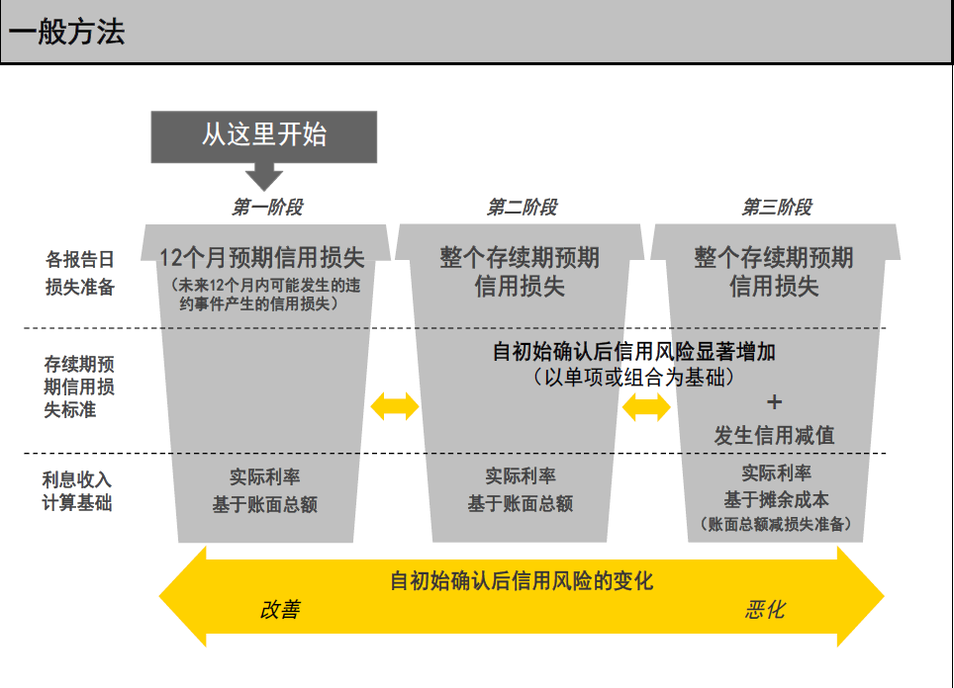
新金融工具准则实施后，我国主要上市银行各类金融资产的拨备水平大多出现了上升的趋势。原因在于国内上市银行按照“预期信用损失模型”调整表内金融资产及表外业务，银行整体资产拨备水平及表外预计负债出现上升态势。与已发生损失模型相比，预期信用损失模型包含了前瞻性判断，在时间和空间上扩大了减值计提的范围，金融资产和表外业务需要计提更多资产减值损失。

汇总52家国内上市银行新金融工具准则转换时点数据，分析如下：
表3.4 各行执行新金融工具准则前后资产减值变化表
单位：百万元
报表项目 | 转换日前资产负债表日 | 重分类 | 重新计量 | 转换日 | 变动金额 | 变动比率 | 重分类后变动比率
存放同业款项 | 2,114 | - | 2,194 | 4,308 | 2,194 | 104% | 104%
拆出资金 | 2,531 | - | 4,285 | 6,816 | 4,285 | 169% | 169%
买入返售金融资产 | 1,685 | - | 4,824 | 6,509 | 4,824 | 286% | 286%
贵金属租赁 | 1,123 | - | 1,019 | 2,142 | 1,019 | 91% | 91%
发放贷款和垫款 | 2,506,753 | (13,165) | 190,042 | 2,683,630 | 176,877 | 7% | 8%
—以摊余成本计量的发放贷款和垫款 | 2,505,574 | (19,124) | 186,746 | 2,673,196 | 167,622 | 7% | 8%
—以公允价值计量且其变动计入其他综合收益的发放贷款和垫款 | 1,179 | 5,959 | 3,296 | 10,434 | 9,255 | 785% | 46%
金融投资 | 33,835 | 103,497 | 40,990 | 178,322 | 144,487 | 427% | 30%
—以摊余成本计量的金融资产 | 29,119 | 98,012 | 29,407 | 156,538 | 127,419 | 438% | 23%
—以公允价值计量且其变动计入其他综合收益的金融资产 | 4,716 | 5,485 | 11,583 | 21,784 | 17,068 | 362% | 114%
持有至到期投资 | 17,358 | (17,358) | - | - | (17,358) | -100% | 0%
可供出售金融资产 | 25,891 | (25,891) | - | - | (25,891) | -100% | 0%
应收款项类投资 | 86,059 | (86,059) | - | - | (86,059) | -100% | 0%
其他金融资产 | 46,546 | (5,120) | 3,888 | 45,314 | (1,232) | -3% | 9%
表外业务 | 11,431 | 6,877 | 138,413 | 156,721 | 145,290 | 1271% | 756%
总 计 | 2,735,326 | (37,219) | 385,655 | 3,083,762 | 348,436 | 13% | 14%
金融资产及表外业务按照预期信用损失模型调整后，整体资产拨备和预计负债金额均有所增加。
从变动金额看，新金融工具准则实施对发放贷款和垫款及表外业务影响最大，贷款拨备和预计负债增加均超过1,400亿元；从变动比率看，资产拨备及预计负债规模整体上升13%，其中，表外业务变动程度最大，上升1271%，金融投资变动程度次之，上升427%。
金融资产按照业务模式重新分类后，重新计量是资产拨备和预计负债变动的最大影响因素。从重新计量变动金额看，发放贷款和垫款、表外业务及金融投资增提较多，拨备及预计负债分别增加1,900亿元、1,384亿元和410亿元，合计占整体变动金额的95%；从重分类后变动比率看，存拆放等货币市场业务及表外业务变动程度较大，拨备及预计负债增幅均超过100%。
表3.5 各类行执行新金融工具准则前后资产减值变化表
单位：百万元
银行类别 | 国有大型银行 | 股份制银行 | 城商行 | 农商行 | 合计
转换日前资产负债表日 | 1,595,489 | 748,513 | 336,155 | 55,169 | 2,735,326
重分类 | (25,845) | (5,383) | (5,371) | (620) | (37,219)
重新计量 | 253,142 | 97,981 | 31,758 | 2,774 | 385,655
其中：发放贷款和垫款 | 137,878 | 49,301 | 2,424 | 439 | 190,042
金融投资 | 8,923 | 17,874 | 13,403 | 790 | 40,990
表外业务 | 98,958 | 24,544 | 13,576 | 1,335 | 138,413
转换日 | 1,822,786 | 841,111 | 362,542 | 57,323 | 3,083,762
变动金额 | 227,297 | 92,598 | 26,387 | 2,154 | 348,436
变动比率 | 14% | 12% | 8% | 4% | 13%
发放贷款和贷款、金融投资及表外业务重新计量占比 | 97% | 94% | 93% | 92% | 96%
将52家国内上市银行按照国有大型银行、股份制银行、城商行和农商行进行分类。国有大型银行和股份制银行受新金融工具准则影响，贷款拨备以及表外业务预计负债增提较多，国有大型银行分别增加1,379亿元和990亿元,股份制银行分别增加493亿元和245亿元；城商行和农商行的变动主要集中在金融投资和表外业务，城商行金融投资拨备和预计负债分别增加134亿元和136亿元，农商行金融投资拨备和预计负债分别增加8亿元和13亿元。

表3.6 各类行执行新金融工具准则前后预计负债情况变化表
单位：百万元
银行类别 | 国有大型银行 | 股份制银行 | 城商行 | 农商行 | 合计
2018年执行新金融工具准则
2017.12.31 | 1,595,489 | 574,901 | 122,351 | 28,563 | 2,321,304
重分类 | (25,845) | (3,976) | (3,024) | - | (32,845)
重新计量 | 253,142 | 78,530 | 17,289 | 1,356 | 350,317
2018.01.01 | 1,822,786 | 649,455 | 136,616 | 29,919 | 2,638,776
变动金额 | 227,297 | 74,554 | 14,265 | 1,356 | 317,472
变动比率 | 14% | 13% | 12% | 5% | 14%
2019年执行新金融工具准则
2018.12.31 |  | 173,612 | 213,804 | 26,606 | 414,022
重分类 |  | (1,407) | (2,347) | (620) | (4,374)
重新计量 |  | 19,451 | 14,469 | 1,418 | 35,338
2019.01.01 |  | 191,656 | 225,926 | 27,404 | 444,986
变动金额 |  | 18,044 | 12,122 | 798 | 30,964
变动比率 |  | 10% | 6% | 3% | 7%
国内上市银行适用新金融工具准则时点不同（除浦发银行和平安银行于2018年1月1日执行新金融工具准则外，其他A股上市银行均在2019年1月1日执行新金融工具准则），2018年和2019年执行新金融工具准则的上市银行整体变动程度不同。2018年执行新金融工具准则的上市银行拨备及预计负债变动比率为14%，其中国有大型银行、股份制银行、城商行和农商行变动比率分别为14%、13%、12%和5%；2019年执行新金融工具准则的上市银行拨备及预计负债变动比率为7%，较2018年减少7%，股份制银行、城商行和农商行变动比率分别为10%、6%和3%，与2018年同类银行相比变动比率均出现下降。
综上所述，从报表项目看，新金融工具准则实施对银行表外业务预计负债变动影响是最大的。在原准则下，银行通常仅对表内业务计提减值损失，而表外业务通常是在客户发生违约转入表内后，才会按照“已发生损失模型”计提减值损失，违约前银行很少或几乎不计提表外业务减值损失。执行新金融工具准则后，表外信贷承诺和财务担保等业务纳入预期信用损失模型，减值损失计提金额大幅增加，与原准则相比表外减值增提比例较高。从银行类型看，国有大型银行和股份制银行受新金融工具准则影响较大，拨备和预计负债增提金额和增提比率与城商行和农商行相比程度更大。从时间维度看，与2019年执行新金融工具准则银行相比，2018年执行新金融工具准则银行受影响更大，主要是因为金额和比率变动较大的国有大型银行和大多数股份制银行按照要求于2018年执行新金融工具准则，而2019年执行新金融工具准则大多为城商行和农商行，受新金融工具准则影响较小，变动幅度不大。
从样本银行的总体情况看，应用预期损失模型后，大部分银行的减值准备均有不同程度的增提，与理论预期趋势基本一致。然而，各行的增提幅度差异较大，究其原因，一方面由于各家银行在资产组合、期限结构、资产质量、现有的拨备水平等客观方面存在差异，另一方面，在实际应用预期信用损失模型过程中，各行风险偏好、对准则的解读、相关模型和参数的选择、以及对未来宏观经济的预测和主观判断也不尽相同。因此，无法简单从以上财务数据中全面评判各行计提减值准备的合理性，还应深入研究各行风险政策以及估计和判断情况，结合逾期率、期限结构等指标综合进行评估。
理论上，金融资产在整个生命周期内对银行累计利润的影响在新旧准则下并无差异，然而，其生命周期可能跨多个会计期间，而银行业绩按照会计期间进行列示、分析、比较、评价。因此，减值损失的确认进度会直接影响银行利润及其他业绩指标的变动趋势。如前文所述，引入预期信用损失模型的初衷是为了解决旧准则下已发生损失模型“顺周期性”的弊端，要求按照未来预期可能发生的损失计提减值准备。应用预期信用损失模型能否起到“逆周期”调节作用，除了与模型的设计的合理性、单项金融资产的风险特征等相关外，与银行的“预期”的准确性也是分不开的；若综合不同类型、期限、风险特征的金融资产的叠加影响，又增加了更多的不确定性。由于新金融工具准则实施时间尚短，对于预期信用损失模型对利润等财务数据长期影响的研究仍处在理论阶段，究竟是“顺周期”还是“逆周期”在业界尚有争论，未来仍需结合银行的实际数据跟踪分析。

第四节 财务指标
还是以上述样本银行的数据为例，新金融工具准则的实施对我国主要上市银行财务指标的影响程度不一。

一、非利息收入占比
各行的非利息收入占比变化如下，我们同样按照商业银行的规模进行了分组统计。
表3.7 各类行非利息收入占比情况表
单位：%
银行名称 | 非息收入占比 |  |  |  |  | 非息收入占比变动
 | 2017  年度 | 2018  年度 | 2019  年度 | 2019  半年度 | 2020  半年度 | 2018  年度 | 2019  年度 | 2020  半年度
国有大型银行  2018年转换平均 | 23.82 | 23.07 | 24.82 | 26.97 | 25.61 | -0.75 | 1.75 | -1.36
股份制银行  2018年转换平均 | 35.14 | 38.66 | 34.06 | 35.77 | 36.49 | 3.52 | -4.61 | 0.72
股份制银行  2019年转换平均 | 34.21 | 36.14 | 37.02 | 38.91 | 38.27 | 1.94 | 0.88 | -0.64
城商行  2018年转换平均 | 13.86 | 27.10 | 21.59 | 22.96 | 21.55 | 13.25 | -5.51 | -1.41
城商行  2019年转换平均 | 23.32 | 23.19 | 32.24 | 34.70 | 30.60 | -0.12 | 9.05 | -4.10
农商行  2018年转换平均 | 12.37 | 29.00 | 17.25 | 20.23 | 16.80 | 16.62 | -11.75 | -3.43
农商行  2019年转换平均 | 9.17 | 13.03 | 17.16 | 16.93 | 20.05 | 3.86 | 4.13 | 3.13
上市银行  2018年转换平均 | 25.30 | 26.48 | 26.36 | 28.42 | 27.27 | 1.18 | -0.12 | -1.15
上市银行  2019年转换平均 | 29.92 | 30.75 | 33.46 | 35.26 | 34.88 | 0.84 | 2.71 | -0.39
多数银行在实施新金融工具准则后非息收入占比有所提高，主要是因为金融资产“三分类”后,部分金融资产收入确认方式发生变化。如确认利息收入的金融资产因执行新金融工具准则后无法通过SPPI测试，相关利息收入将调整至投资收益，非息收入占比将会升高。2018年度执行新金融工具准则上市银行和2019年度执行新金融工具准则上市银行非息收入占比同比分别增加1.18%和2.71%。
从银行类别看，国内大型银行和股份制银行非息收入占比变动不大，城商行和农商行非息收入占比上升明显。国有大型银行准则转换前后非息收入占比同比减少0.75%，主要是因为2018年度生息资产规模增长和净利息收益率提升，工行、建行、中行和邮储银行利息净收入增速超过非息收入，非息收入占比小幅下降。股份制银行各年转换前后非息收入占比小幅上升，2018年和2019年转换股份制银行非息收入占比分别增加3.52%和0.88%。城商行和农商行增幅明显，2018年和2019年完成准则转换的城商行非息收入占比分别增加13.25%和9.05%,农商行非息收入占比分别增加16.62%和4.13%。从准则转换时点看，除国有大型银行外，2018年完成转换的同类银行非息收入占比上升幅度均高于2019年，股份制银行、城商行和农商行2018年较2019年非息收入占比变动程度更高，分别多增加2.64%、4.20%和12.49%。

二、资产质量指标
准则实施后，预期信用损失模型引发多数银行金融资产拨备计提增加。不良贷款余额和不良贷款率未出现较大变动，国内上市银行拨备覆盖率和拨贷比有所上升。
表3.8 各类行资产质量指标情况表
单位：%
银行名称 | 拨备覆盖率 |  |  |  | 拨备覆盖率变动
 | 2017  年度 | 2018  年度 | 2019  年度 | 2020  半年度 | 2018  年度 | 2019  年度 | 2020  半年度
国有大型银行  2018年转换平均 | 195.09 | 223.04 | 243.31 | 239.74 | 27.94 | 20.27 | -3.57
股份制银行  2018年转换平均 | 189.40 | 200.98 | 210.97 | 217.89 | 11.58 | 9.99 | 6.91
股份制银行  2019年转换平均 | 184.15 | 182.94 | 170.53 | 179.11 | -1.21 | -12.41 | 8.58
城商行  2018年转换平均 | 205.98 | 204.10 | 208.71 | 196.67 | -1.89 | 4.61 | -12.04
城商行  2019年转换平均 | 275.03 | 287.65 | 305.94 | 315.44 | 12.62 | 18.29 | 9.50
农商行  2018年转换平均 | 263.16 | 261.61 | 251.99 | 238.70 | -1.54 | -9.62 | -13.30
农商行  2019年转换平均 | 230.97 | 272.16 | 296.75 | 309.51 | 41.19 | 24.58 | 12.76
上市银行  2018年转换平均 | 205.66 | 212.62 | 220.10 | 213.86 | 6.96 | 7.48 | -6.24
上市银行  2019年转换平均 | 250.52 | 271.76 | 289.18 | 299.73 | 21.24 | 17.42 | 10.55
2018年度执行新金融工具准则上市银行和2019年度执行新金融工具准则上市银行拨备覆盖率同比分别增加6.96%和17.42%。
从银行类别看，国内大型银行拨备覆盖率变动幅度最大，新金融工具准则实施前后拨备覆盖率同比上升27.94%。股份制银行拨备覆盖率大多实现上升，2018年执行新金融工具准则的股份制银行拨备覆盖率同比增加11.58%，但2019年则同比减少 12.41%；2019年执行新金融工具准则的股份制银行拨备覆盖率下降主要源于华夏银行。华夏银行2019年拨备覆盖率为141.92%，同比减少16.67%。虽然2019年华夏银行因执行新金融工具准则贷款拨备增加80.25亿元，但由于不良贷款核销力度加大，贷款拨备余额较上年末仅增加13.15亿元至485.90亿元，增幅2.78%。华夏银行2019年贷款规模增加，在不良率保持稳定的情况下，不良贷款较上年末增加44.28亿元至342.37亿元，增幅14.85%。由于不良贷款增速快于贷款拨备增速，华夏银行2019年拨备覆盖率有所下降。城商行和农商行拨备覆盖率各年变动情况不同，2018年执行新金融工具准则的城商行和农商行拨备覆盖率同比分别减少1.89%和1.54%，而2019年则同比分别增加18.29%和24.58%。2018年城商行和农商行拨备覆盖率出现下降主要是因为甘肃银行、郑州银行、中原银行及重庆农商因不良暴露加大，不良贷款余额上升较快，拨备覆盖率同比减少均超过40%。

表3.9 各类行拨贷比情况表
单位：%
银行名称 | 拨贷比 |  |  |  | 拨贷比变动
 | 2017  年度 | 2018  年度 | 2019  年度 | 2020  半年度 | 2018  年度 | 2019  年度 | 2020  半年度
国有大型银行  2018年转换平均 | 2.70 | 3.07 | 3.17 | 3.25 | 0.36 | 0.10 | 0.09
股份制银行  2018年转换平均 | 3.01 | 3.11 | 3.13 | 3.29 | 0.10 | 0.02 | 0.16
股份制银行  2019年转换平均 | 3.07 | 3.10 | 2.83 | 2.93 | 0.03 | -0.27 | 0.10
城商行  2018年转换平均 | 3.10 | 3.35 | 3.40 | 3.50 | 0.25 | 0.05 | 0.10
城商行  2019年转换平均 | 3.28 | 3.46 | 3.65 | 3.82 | 0.18 | 0.19 | 0.17
农商行  2018年转换平均 | 3.33 | 3.61 | 3.73 | 3.71 | 0.27 | 0.12 | -0.02
农商行  2019年转换平均 | 3.88 | 3.90 | 4.01 | 4.07 | 0.02 | 0.11 | 0.06
上市银行  2018年转换平均 | 3.03 | 3.27 | 3.33 | 3.42 | 0.24 | 0.06 | 0.10
上市银行  2019年转换平均 | 3.47 | 3.58 | 3.69 | 3.82 | 0.11 | 0.12 | 0.13
2018年度执行新金融工具准则上市银行和2019年度执行新金融工具准则上市银行拨贷比同比分别增加0.24%和0.12%。
从银行类别看，国有大型银行、城商行和农商行拨贷比整体呈现上升态势，其中国有大型银行上升幅度最大，增加0.36%。股份制银行出现分化，2018年执行新金融工具准则的股份制银行拨贷比增加0.10%，而2019年则减少0.27%。2019年股份制银行拨贷比下降主要源于华夏银行。华夏银行2019年拨贷比为2.59%，同比减少0.34%，下降主要原因是华夏银行贷款增速高于贷款拨备增速。华夏银行2019年贷款较上年末增加2,590.86亿元，增幅16.06%；而贷款拨备余额较上年末仅增加13.15亿元，增幅2.78%，华夏银行拨贷比明显下降。
综上所述，新金融工具准则实施会对非息收入占比、拨备覆盖率以及拨贷比等资产质量指标产生一定影响。由于无法通过SPPI测试，部分金融资产重分类为FVTPL会使其产生的利息收入重分类为投资收益，引起非息收入占比的上升。而预期信用损失模型的应用，会增加资产拨备计提金额，拨备覆盖率和拨贷比也会有所上升。

第四章 我国上市银行在新金融工具准则下的披露现状

第一节 “存放同业”、“拆放同业”、“存放中央银行”项目的披露

一、会计政策
“存放同业”、“拆放同业”、“存放中央银行”三个项目作为金融工具的一部分，各银行均在财务报表附注中披露了金融工具的确认条件、分类与计量、减值等会计政策。

二、基本信息
基本信息方面，绝大部分银行均披露了存放中央银行款项按性质分析、应计利息、利息收入，以及存放同业、拆放同业本金按交易对手类型及所属地理区域分析、应计利息、减值准备、利息收入信息。仅泸州银行、重庆银行2家城商行未披露存放同业、拆放同业本金按交易对手类型及所属地理区域分析。
此外，对于存放同业、拆放同业，中信银行还将剩余期限按1个月内到期、1个月至1年内到期、1年以上到期划分进行了分析。招商银行则披露了拆放同业的剩余期限分析信息。

三、信用风险
信用风险方面，各银行均披露了对于三个项目信用风险的管理方式以及信用风险敞口信息。
在此基础上，新金融工具准则实施后，绝大部分银行均补充披露了三个项目的风险阶段划分情况，中国银行、农业银行虽未披露金额信息，但进行了定性文字描述（如中国银行“将绝大部分拆出资金纳入阶段一”、农业银行“划分为阶段二和阶段三的金额不重大”）。仅北京银行、成都银行、宁波银行、盛京银行、天津银行、郑州银行6家城商行未披露风险阶段划分信息。
此外，建设银行、邮储银行、民生银行、兴业银行等11家银行披露了应收同业款项（包括存放同业、拆放同业及交易对手为银行和非银行金融机构的买入返售金融资产）的交易对手评级分布（A 至AAA 级、B 至BBB 级、无评级）或风险等级分布（低风险、中风险、高风险或风险等级一、风险等级二、风险等级三、违约级）情况，中国银行、农业银行也定性描述了存放及拆放同业业务交易对手的评级及风险等级情况。

四、市场风险
市场风险方面，各银行披露内容完全一致，均披露了对利率风险、汇率风险的管理方式以及相关风险敞口信息。

五、流动性风险
流动性风险方面，各银行均披露了对流动性风险的管理方式。52家银行中，24家银行对到期日分析和未折现合同现金流分析均进行了披露，15家银行选择了披露到期日分析，13家银行选择了披露未折现合同现金流分析。

六、结论
各银行披露的“存放同业”、“拆放同业”、“存放中央银行”相关内容大体一致，均对会计政策、基本信息及金融风险管理等内容进行了充分的披露。新金融工具准则实施后，大部分银行均补充披露了风险阶段划分情况。
各银行的披露差异主要体现在流行性风险，各银行对到期日分析和未折现合同现金流分析的选择存在一定差异。此外，部分银行披露了按交易对手评级分布或风险等级分布情况；在流动性风险到期日分析的基础上，中信、招商银行按到期日是否在1个月内披露了更为详细的剩余期限分析。
整体上看，新金融工具准则实施对“存放同业”、“拆放同业”、“存放中央银行”三个项目的披露内容影响较小，主要是增加了风险阶段划分的相关披露。
具体情况参见表4.1：

表4.1 各类行“存放同业”、“拆放同业”、“存放中央银行”项目披露情况表
分类  项目 |  | 6家大型银行 | 9家股份制银行 | 27家城商行 | 10家农商行
会计政策 | 确认条件 | 均有披露 | 均有披露 | 均有披露 | 均有披露
 | 分类和计量 | 均有披露 | 均有披露 | 均有披露 | 均有披露
 | 减值 | 均有披露 | 均有披露 | 均有披露 | 均有披露
基本信息  （存放中央银行） | 本金按款项性质分析 | 均有披露 | 均有披露 | 均有披露 | 均有披露
 | 应计利息 | 均有披露 | 均有披露 | 均有披露 | 均有披露
 | 利息收入 | 均有披露 | 均有披露 | 均有披露 | 均有披露
基本信息  （存放同业、拆放同业） | 本金按交易对手类型  及所属地理区域分析 | 均有披露 | 均有披露 | 仅泸州银行、重庆银行2家未披露 | 均有披露
 | 本金按剩余期限分析 | 均未披露 | 仅中信、招商银行披露 | 均未披露 | 均未披露
 | 应计利息 | 均有披露 | 均有披露 | 均有披露 | 均有披露
 | 减值准备 | 均有披露 | 均有披露 | 均有披露 | 均有披露
 | 利息收入 | 均有披露 | 均有披露 | 均有披露 | 均有披露
信用  风险 | 管理方法 | 均有披露 | 均有披露 | 均有披露 | 均有披露
 | 风险敞口 | 均有披露 | 均有披露 | 均有披露 | 均有披露
 | 风险阶段  划分 | 中国银行、农业银行定性描述，其他银行定量披露 | 均有披露 | 北京银行、成都银行等6家银行未披露 | 均有披露
 | 交易对手评级或风险分布（存放中央银行不适用） | 建设银行、邮储银行定量披露，中国银行、农业银行定性描述 | 民生、兴业、浙商3家银行披露 | 江苏银行、上海银行等6家银行披露 | 均未披露
利率  风险 | 管理方法 | 均有披露 | 均有披露 | 均有披露 | 均有披露
 | 风险敞口 | 均有披露 | 均有披露 | 均有披露 | 均有披露
汇率  风险 | 管理方法 | 均有披露 | 均有披露 | 均有披露 | 均有披露
 | 风险敞口 | 均有披露 | 均有披露 | 均有披露 | 均有披露
流动性  风险 | 管理方法 | 均有披露 | 均有披露 | 均有披露 | 均有披露
 | 到期日分析 | 均有披露 | 浦发、兴业、平安3家银行未披露 | 北京银行、成都银行等8家银行未披露 | 苏农银行、张家港行2家银行未披露
 | 未折现合同现金流分析 | 仅建设银行未披露 | 仅光大银行未披露 | 甘肃银行、江苏银行等10家银行未披露 | 江阴银行、九台农商银行、青农商行3家银行未披露

第二节 “贵金属”项目的披露
对于国有大型商业银行以及股份制商业银行来说，贵金属业务已成为其产品体系的不可或缺的组成部分。从产品类型看，包括实物贵金属制品销售、交易性实物贵金属买卖、贵金属衍生交易、贵金属租借、纸贵金属、账户金等各类业务，呈现出跨市场、跨期限、跨客群、跨品种的特点，业务相对复杂多样。由于贵金属兼有商品和货币二重属性，并且可以与卖空、远期、互换等其他金融衍生交易结合，部分贵金属业务形态较为复杂，而会计准则对于贵金属的核算和披露并没有做出十分清晰的界定，同时相比银行整体业务规模，贵金属业务体量通常较小，因此，实务中贵金属的披露具有两大特点：一是复杂，标准化程度较低，各行在会计准则大原则之下按各自理解、结合各自业务特点采用不同的披露方式，例如贵金属租赁资产计量属性是摊余成本还是公允价值这一基本问题，在各行财报中存在不同的解读；二是简化，与贷款、投资和其他衍生业务相比，贵金属会计信息披露往往相对简略。实际上，新金融工具准则的实施并没有对贵金属业务的披露产生重大影响，也并没有实质上统一同业对贵金属业务会计核算披露方法的认识。
从主要上市银行2019年报披露内容看，对贵金属披露的分析主要集中在国有大型商业银行、股份制商业银行以及少数几家开展了贵金属业务的地方性商业银行上，包括以下几个方面：

一、会计政策
大多数银行贵金属相关会计政策内容较为相似，篇幅较短，主要描述不同持有目的下的贵金属头寸计量属性的选择。所有披露贵金属会计政策的上市银行均按照持有贵金属是否为交易性目的来选择计量属性，部分银行仅有交易性贵金属业务，对贵金属均采用公允价值计量；也有个别银行简要披露了贵金属衍生业务的处理原则。鉴于贵金属业务的复杂多样性，我们认为会计政策的简化描述并不足以充分阐述各类主要贵金属业务的会计确认计量方式。

二、贵金属头寸的报表列报
根据财政部规定的金融企业资产负债表格式，绝大多数银行会计报表上均有“贵金属”项目但均未披露其附注明细。

三、贵金属其他相关资产负债的披露
贵金属其他业务可能形成各类可以归入其他各个报表项目的资产负债，包括：贵金属为标的的衍生金融资产/衍生金融负债、贵金属相关的以公允价值计量且其变动计入当期损益的金融资产/金融负债、贵金属相关正回购负债和贵金属租借所形成的金融资产/金融负债、贵金属公允价值变动相关的递延所得税资产/递延所得税负债等。此类资产负债往往在附注明细中体现其与贵金属的相关性，其详尽程度取决于业务体量、所属主表项目本身披露的详尽程度以及金融风险披露要求，各行把握程度存在较大差异。仍以贵金属租赁为例，工行披露较为详尽，在信用风险相关披露中对其披露了三阶段本金和预期信用损失准备，大多数同业则相对简化或不对贵金属租赁单独披露，例如北京银行和宁波银行仅在“其他资产”和“其他负债”附注披露了贵金属租入与租出的账面价值。

四、贵金属相关损益的披露
贵金属业务相关损益通常包括：贵金属制品销售收入和销售成本、贵金属投资损益和公允价值变动损益。与资产负债项目同理，没有统一披露格式和标准。

五、贵金属相关的风险披露
与贵金属业务相关的风险通常包括贵信用风险、市场风险及流动性风险等。个别银行对于自身贵金属业务相关的部分风险信息进行了单独披露，包括未纳减值评估范围的FVTPL贵金属合同的信用风险敞口、贵金属衍生工具的未折现合同现金流分析及贵金属衍生交易的剩余到期日分析。个别银行简要披露了贵金属相关的风险管理策略，例如对于黄金的价格风险视同外汇风险进行管理。总体而言，银行对于与贵金属业务有关的风险披露信息较少，且未形成特定规范。

六、贵金属公允价值计量层次的披露
采用公允价值计量的贵金属业务的银行都披露了公允价值层次，根据已披露的信息来看，与贵金属相关业务的公允价值层次集中在第一层次和第二层次，披露该信息的多数银行将贵金属合同公允价值归为第二层次，招商银行将纸贵金属、与贵金属相关的金融负债的公允价值归为第一层次。
根据上述披露内容分析，我们建议应当充分认识和理解贵金属产品体系的复杂性和特殊性，结合新金融工具准则要求，对贵金属会计相关基本问题尽快研究，明确贵金属各类业务所适用的会计准则及披露标准。

第三节 衍生金融工具”项目的披露
随着近年来金融市场波动，衍生金融工具作为一种较为理想的风险管理工具得到了迅速发展。衍生金融工具自身的不确定性和复杂性使其核算的内容复杂程度较高，因此项目披露复杂度也较高。

一、基本信息
统计的52家银行中，叙做衍生业务的37家银行均采用名义本金”、“估值资产”和“估值负债”“的基本披露维度，其中绝大部分银行采用汇率类产品和利率类产品交叉维度披露，披露的一致性非常高。

二、风险信息
从统计结果来看，对于汇率风险的披露程度较高，14家A+H上市银行，除郑州银行和青岛银行未作披露外均进行汇率风险的披露；叙做衍生业务的16家A股上市银行中，13家进行了汇率风险的披露。
利率风险部分的披露程度相对较低，14家A+H上市银行中共8家对利率风险进行定量分析，均划分在非计息，16家叙做衍生业务的A股上市银行中有12家机构对利率风险进行了披露，16家H股上市银行中，叙做衍生业务的7家机构中，5家机构对利率风险进行了披露，均划分在非计息。
流动性风险中，部分银行选择在到期日分析和未折现现金流分析中择一进行披露，到期日分析中14家A+H上市银行中除中信银行、青岛银行和郑州银行，其余11家均进行了到期日分析披露，披露程度较高，上述银行以衍生金融工具名义本金或衍生金融资产/负债为披露口径进行披露，披露维度存在一定差异。其他A股上市银行中，叙做衍生业务的16家机构中共有6家进行了到日期分析披露，披露度较低。7家叙做衍生业务的H股上市银行中，5家进行了到期日披露。进行未折现合同现金流披露的银行均采用净额结算、全额结算两项维度进行定量分析，但对未折现合同现金流进行定性分析的较少，可以考虑对该部分的披露进行定性、定量结合披露。
目前监管对交易对手信用风险暴露定量信息披露未做出明确要求，故各家银行披露差异较大，如工商银行仅在报告附注中披露衍生金融工具的交易对手信用风险暴露合计，农行在报告附注中仅披露了衍生金融工具的交易对手净信用风险暴露金额。

三、其他信息
外币金融资产和外币金融负债的披露程度较低，14家A+H上市银行中仅中国银行进行了披露，其他A股上市银行中，仅兴业银行对该部分进行了披露，其他H股上市银行中无机构披露该部分内容。
商业银行资本监管配套政策文件对资本构成信息有明确要求并提供披露模板，故各银行对此信息的披露方式基本一致。

第四节 “贷款及垫款”项目的披露
“贷款和垫款”项目是银行业报表中体量最大、最为重要的部分，同业间在贷款产品设计、业务模式、会计确认、信息披露等方面标准化程度较高。在新旧两套准则下，银行业整体对于贷款业务在会计政策、基本信息（本金、损益等）、金融风险（信用、汇率、利率和流动性）的定性定量披露方面都已经较为完备。新金融工具准则对贷款披露的影响主要体现在：一是计量属性从单一的摊余成本变为公允价值和摊余成本并存，二是预期信用损失增加三阶段的披露要求，三是信用风险定性定量披露要求显著增加。
根据财政部的相关规定，2019年是所有上市银行（含境内外两地上市、境内上市、境外上市）均需全面实施新金融工具准则的首年，我们依据52家上市银行发布的2019年年报，对其中与贷款和垫款相关的披露信息进行归纳整理，并区分贷款业务基本情况、金融风险相关披露和表外信贷承诺相关披露三个类别列示于表4.2：

表4.2 各类行“贷款及垫款”项目披露情况表
项目 | 主要信息点 | 同业披露情况
1.贷款业务基本情况
计量属性维度 | 三分类金额（新金融工具准则新增） | 均有披露
业务品种维度 | 公司贷款 | 均有披露
 | 票据贴现 | 均有披露
 | 应收融资租赁款 | 个别同业单列
 | 贸易融资 | 个别同业单列
 | 个人贷款：房贷/信用卡/经营贷/小微/其他 | 经营贷和小微贷款个别同业单列，其余项目均有披露
行业维度 | 本金区分行业披露 | 均有披露
地区维度 | 本金区分地区披露 | 绝大部分同业披露，个别城商行和农商行未披露
担保方式维度 | 本金按信用/保证/抵押/质押贷款类别分别披露 | 均有披露
应计利息 | 附注中单行列报（新金融工具准则新增） | 均有披露
2.金融风险相关披露
2.1信用风险
本金按预期损失三阶段维度 | 报告期末三阶段各自本金余额（新金融工具准则新增） | 三阶段本金均有披露，但颗粒度存在差异，部分银行进一步按五级分类*三阶段（中行）、“低中高风险”*三阶段（建行、农行、浦发）或境内外*三阶段（交行）等矩阵方式披露本金明细
预期损失准备三阶段变动 | 报告期间三个阶段的预期损失准备迁徙变动矩阵 | 均有披露。光大银行进一步按对公和个人贷款分别披露拨备变动情况。
风险缓释 | 已减值贷款抵质押物覆盖情况、担保物公允价值 | 部分披露
集中度 | 占贷款余额10%以上行业或品种详情 | 个别披露。
重组贷款 | 重组贷款期末余额 | 均有披露。大多数在财报附注披露，个别银行在管理层分析讨论中披露。
逾期贷款 | 逾期时间 | 均有披露
 | 担保方式 | 均有披露
 | 地区分布 | 部分披露
信用风险文字分析和关键参数 | 信用风险管理方法、三阶段认定方法等定性描述，拨备计量关键前瞻性参数、各类担保物抵质押率、拨备敏感性分析等的定量描述 | 定性描述均有，定量披露详细程度不同。
2.2流动性风险 | 本金按剩余期限分布 | 部分银行披露
 | 贷款未折现合同现金流按剩余期限分布 | 绝大部分银行披露，个别城商行和农商行未披露
2.3汇率风险 | 本金按主要币种折人民币金额的分布 | 绝大部分银行披露，个别城商行未披露
2.4利率风险 | 本金按重定价日分布 | 均有披露
2.5估值技术 | 估值方法的定性描述；以公允价值计量的贷款其公允价值层级的定量披露 | 绝大部分银行披露，个别城商行未披露
3.表外信贷承诺相关披露
3.1 名义本金
业务品种维度 | 各业务品种承诺余额 | 绝大部分银行披露，个别城商行未披露
地区维度 | 分地区表外信贷承诺余额 | 个别国有大型商业银行和股份制商业银行披露
条线维度 | 条线分部报告中披露各条线表外信贷承诺余额 | 部分披露
币种维度 | 表外信贷承诺主要币种折人民币金额 | 部分披露
按预期损失三阶段维度 | 报告期末三阶段各自本金余额（新金融工具准则新增） | 部分披露
3.2信用风险加权资产 |  | 部分披露
3.3 预计负债（新金融工具准则新增） | 三个阶段各自对应的预期信用损失准备 | 部分披露
 | 三个阶段预计负债变动 | 部分披露
根据上表所列情况，贷款业务基本情况披露的标准化程度较高，但金融风险和表外承诺在披露维度和详尽程度上存在一定程度的差异。
鉴于贷款和垫款是商业银行最重要的业务，其财报披露往往同时承载了会计准则、金融监管、投资者等各方对银行的信息诉求，我们建议有必要组织专业力量，根据会计准则、证券交易所和监管等多方面披露规则，整合外规需求，制定相对标准的披露模板，促进银行业整体不断提升信息披露水平。

第五节 “金融投资”项目的披露
近年来新旧金融工具准则的转换及新金融工具准则的实施，对上市银行金融投资的披露造成一定的挑战。金融投资业务规模较大，项目披露较多且复杂度较高。我们在52家样本(6家大型银行、9家股份制银行、27家城商行以及10家农商行)银行的信息披露项目的采集基础上进行了统计，具体情况如下：

一、分类列示
52家银行“金融投资”分类情况如表4.3：
表4.3 各类行“金融投资”项目披露情况表
大型银行  项目 | 工商  银行 | 建设  银行 | 农业  银行 | 中国  银行 | 交通  银行 | 邮储  银行 | 披露  占比
年报类型 | A股 | A股 | A股 | H股 | A股 | A股
按照三分类列示 | √ | √ | √ | √ | √ |  | 83%
按照财政部金融企业披露要求列示（交易性金融资产、债权投资、其他债权投资、其他权益工具投资） |  |  |  |  |  | √ | 17%
金融投资按照股权和债权分类列示 | √ | √ | √ | √ | √ | √ | 100%

股份制银行  项目 | 招商  银行 | 兴业  银行 | 浦发  银行 | 中信  银行 | 民生  银行 | 光大  银行 | 平安  银行 | 华夏  银行 | 浙商  银行 | 披露  占比
年报类型 | A股 | A股 | A股 | A股 | A股 | A股 | A股 | A股 | A股
按照三分类列示 | √ |  |  |  | √ | √ |  |  |  | 33%
按照财政部金融企业披露要求列示（交易性金融资产、债权投资、其他债权投资、其他权益工具投资） |  | √ | √ | √ |  |  | √ | √ | √ | 67%
金融投资按照股权和债权分类列示 | √ | √ | √ | √ | √ | √ | √ | √ | √ | 100%

项目  城商行 | 年报  类型 | 按照  三分类列示 | 按照财政部金融  企业披露要求  列示 | 金融投资按照股权和债权分类  列示
北京银行 | A股 |  | √ | √
成都银行 | A股 |  | √ | √
甘肃银行 | H股 | √ |  | √
贵阳银行 | A股 | √ |  | √
哈尔滨银行 | H股 | √ |  | √
杭州银行 | A股 |  | √ | √
徽商银行 | H股 | √ |  | √
江苏银行 | A股 |  | √ | √
江西银行 | H股 | √ |  | √
锦州银行 | H股 | √ |  | √
晋商银行 | H股 | √ |  | √
九江银行 | H股 | √ |  | √
泸州银行 | H股 | √ |  | √
南京银行 | A股 |  | √ | √
宁波银行 | A股 |  | √ | √
青岛银行 | A股 | √ |  | √
上海银行 | A股 |  | √ | √
盛京银行 | H股 | √ |  | √
苏州银行 | A股 |  | √ | √
天津银行 | H股 | √ |  | √
西安银行 | A股 | √ |  | √
长沙银行 | A股 |  | √ | √
郑州银行 | A股 | √ |  | √
中原银行 | H股 | √ |  | √
重庆银行 | H股 | √ |  | √
贵州银行 | H股 | √ |  | √
渤海银行 | H股 | √ |  | √
披露占比 |  | 67% | 33% | 100%

农商行  项目 | 常熟  农商 | 广州  农商 | 江阴  农商 | 九台  农商 | 青岛  农商 | 苏州  农商 | 无锡  农商 | 张家港  农商 | 重庆  农商 | 紫金  农商 | 占比
年报类型 | A股 | H股 | A股 | H股 | A股 | A股 | A股 | A股 | A股 | A股
按照三分类列示 |  | √ |  | √ |  |  |  |  |  |  | 20%
按照财政部金融企业披露要求列示 | √ |  | √ |  | √ | √ | √ | √ | √ | √ | 80%
金融投资按照股权和债权分类列示 | √ | √ | √ | √ | √ | √ | √ | √ | √ | √ | 100%

根据统计分析，在大型银行中，有5家（占比83%）银行对金融投资按照三分类进行列示（“FVPL”、“FVOCI”、“AC”），剩余1家邮储银行对所持金融投资是按照财政部金融企业披露要求列示（交易性金融资产、债权投资、其他债权投资、其他权益工具投资）。所有样本银行都将金融投资按照股权和债权分别列示。
在股份制银行中，有3家（占比33%）银行对金融投资按照三分类进行列示，其余6家银行（占比67%）是按照财政部金融企业披露要求列示；在城商行中有18家（占比67%）银行对金融投资按照三分类进行列示，其余9家是按照财政部金融企业披露要求列示；在农商行中有2（占比20%）银行对金融投资按照三分类进行列示，其余8家是按照财政部金融企业披露要求列示。所有100%样本银行都将金融投资按照股权和债权分别列示。
综上，在52家样本银行中，有28家银行（占比56%）对金融投资按照三分类进行列示，其余24家银行（占比44%）是按照财政部金融企业披露要求列示。所有样本银行都将金融投资按照股权和债权分别列示，且均对债券投资按照发行人类型进行披露，披露的一致性非常高。对于FVPL类金融投资交易类、指定类和强制类的细分以及指定类的文字描述，披露程度较低。除债券投资外，其他分类为FVPL的金融投资主要包括基金投资、理财产品、权益投资等。对于FVOCI类金融投资，30家上市银行对指定类FVOCI进行了文字描述。除债券投资外，其他分类为FVOCI的金融投资主要包括权益工具等。对于AC类金融投资，47家上市银行单独披露应计利息及减值准备，5家仅单独披露减值准备。披露一致性较高。除债券投资外，其他分类为AC的金融投资主要包括信托投资、资产管理计划等。
H股上市非上市披露程度较高，除哈尔滨银行和广州农商行外，28家H股/A+H上市银行均披露了金融投资的上市非上市信息；22家A股上市银行未按照此维度进行披露。

二、减值准备
根据统计分析，金融投资的减值准备，有51家样本银行（锦州银行除外）按照三阶段对投资本金、减值准备进行了披露，并披露了准备金变动表。只有城商行中锦州银行未进行披露。
对于FVOCI、AC类投资减值准备的分阶段变动披露程度较高，48家上市银行均进行了披露；浙商银行、贵阳银行、哈尔滨银行仅对AC类进行披露；江阴农商未对减值准备分阶段变动进行披露。变动原因主要包括阶段转换、回拨/转回、计提/新增等。对于账面的分阶段变动披露程度较低，仅5家银行进行了披露。

三、风险信息
利率风险披露程度较高，52家上市银行均进行了披露。流动性风险披露程度稍低，36家对金融投资的未折现现金流进行披露，43家对金融投资按到期日分析进行披露。信用风险披露的程度和一致性较低，21家上市银行按照债券的发行人类型，对于债券评级进行披露。28家按照信用损失减值不同阶段对评级进行披露。其中27家按照外部评级进行披露，9家按照内部评级进行披露，12家未说明按照内部/外部评级。

四、公允价值信息
披露程度较高。除重庆银行外，51家上市银行均对以公允价值计量的金融投资的公允价值层级进行披露；对于非以公允价值计量的金融投资，39家对其公允价值层级进行披露。

第六节 “同业及其他金融机构存放款项”和“同业拆入”项目的披露
“同业及其他金融机构存放款项”和“拆入资金”作为同业负债科目，其核算的内容简单清晰，项目标准化程度高，相应披露复杂度低。

一、项目名称
“同业及其他金融机构存放款项”和“拆入资金”为通用名称，小部分银行名称稍有区别或采用同业负债合并披露的方式。

二、基本信息
对于“同业及其他金融机构存放款项”，“境内外”和“银行非银行”为基本披露维度，14家A+H上市银行中11家采用了“境内外”和“银行非银行”交叉维度披露，建行未进行维度交叉，而是对“境内外”和“银行非银行”分别进行披露，工行仅披露了“境内外”维度，邮储仅披露了“银行非银行”维度；其他上市银行绝大多数采用了“境内外”和“银行非银行”交叉维度披露，部分银行由于其自身业务经营的区域限制，无境外业务，因此无“境内外”维度；利息支出信息所有银行都进行了披露。
对于“拆入资金”, “境内外”和“银行非银行”为基本披露维度，14家A+H上市银行中10家采用了“境内外”和“银行非银行”交叉维度披露，建行未进行维度交叉，而是对“境内外”和“银行非银行”分别进行披露，工行、农行仅披露了“境内外”维度，邮储仅披露了“银行非银行”维度；其他上市银行绝大多数采用了“境内外”和“银行非银行”交叉维度披露，部分银行由于其自身业务经营的区域限制，无境外业务，因此无“境内外”维度；除广州农商行外，其他银行都对利息支出信息进行了披露。
我们发现，同业及其他金融机构存放款项和拆入资金两个科目因其性质相似，以及在H股披露框架下通常合并为“Deposits and balances of banks and other financial institutions”一项，所以披露的一致性非常高，14家A+H上市银行中仅农行在基本信息披露时两个项目的维度存在差异。
目前没有看到有明确的对基本信息披露的规定，较多银行所采用的“境内外”和“银行非银行”交叉维度披露，应来源于同业对标；能看到中农工建四家大行采用的披露方式不尽相同，我们建议可以根据本行情况灵活选择披露方式。

三、风险信息
对于“同业及其他金融机构存放款项”，14家A+H上市银行全部进行了利率风险、流动性风险和汇率风险的披露；其中，招行并未单列“同业及其他金融机构存放款项”项目，而是合并至“应付同业和其他金融机构款项”进行披露；除重庆银行外，其他上市银行全都披露了利率风险和汇率风险，但对于流动性风险，部分银行选择在到期日分析和未折现现金流分析中择一进行披露。
对于“拆入资金”，14家A+H上市银行全部进行了利率风险、流动性风险和汇率风险的披露；其中，招行并未单列“同业及其他金融机构存放款项”项目，而是合并至“应付同业和其他金融机构款项”进行披露；除重庆银行外，其他上市银行全都披露了利率风险和汇率风险，但对于流动性风险，部分银行选择在到期日分析和未折现现金流分析中择一进行披露。
综上，我们发现14家A+H上市银行对利率风险、汇率风险和流动性风险都进行了披露；风险的定性描述通常是全行整体性的，通常不针对于具体的报表项目；同业及其他金融机构存放款项和拆入资金作为金融负债的组成部分，通常会包括在风险披露中；我们建议对于风险信息可以从报表项目和风险附注两个维度来进行统计，但分析主要从风险附注的维度展开，将会比较容易发现各家银行的异同，对风险信息的披露有一个相对全面的理解和认识。

四、其他信息
对于“同业及其他金融机构存放款项”，14家A+H上市银行中的3家选择披露“监管资本项目与资产负债表对应关系”，而其他上市银行全未披露此信息；14家A+H上市银行中的1家选择披露“外币金融资产和外币金融负债”，此部分披露要求在监管要求上已经被删除。
对于“拆入资金”，14家A+H上市银行中的3家选择披露“监管资本项目与资产负债表对应关系”，而其他上市银行全未披露此信息；14家A+H上市银行中的1家选择披露“外币金融资产和外币金融负债”，此部分披露要求在监管要求上已经被删除。
我们建议其他信息与上述的风险信息相同，建议从对应项目附注维度展开分析。

第七节 “对中央银行负债”项目的披露
根据对样本的统计结果，“A+H股”上市银行2019年报中关于对中央银行负债项目的披露格式较为一致，披露内容较为完整，大都从向中央银行借款的基本信息、利率风险、汇率风险、流动性风险等四方面对其进行披露。有部分银行未按照“向中央银行借款”口径披露相关信息，如损益确认信息及市场风险、流动性风险的定量信息。总体来看，“A+H股”上市银行2019年报就对中央银行负债项目披露完成度较高，披露内容较为一致。
仅在A股上市银行2019年报中关于对中央银行负债项目的披露格式和内容与“A+H股”上市银行基本保持一致。各家银行披露内容较为完整，有部分银行在个别子项目上未披露相关明细信息，如损益确认信息及汇率风险的定量信息。总体来看，仅在A股上市银行2019年年报中就对中央银行负债项目的披露完成度高，基本不受新金融工具准则影响。
仅在H股上市银行2019年报中关于对中央银行负债项目的披露格式和内容与A股上市银行基本保持一致。各家银行披露内容较为完整，有部分银行在个别子项目上未披露相关明细信息，如利率及汇率风险的定量信息等。总体来看，仅在A股上市银行2019年报中就对中央银行负债项目的披露完成度同样较高，与新金融工具准则实施的关系不大。
综上，针对受新会计准则影响较小的对中央银行负债项目，所选取的52家银行多数能够做到较为完整的披露，披露内容较为全面，披露完成度较高，披露格式较为一致，横向可比性较强。

第八节 “交易性金融负债”项目的披露
根据样本的统计结果，“A+H股”上市银行2019年报对于交易性金融负债的披露格式较为一致，披露内容基本由会计政策、基本信息、利率风险、汇率风险、流动性风险五个方面构成。但是各家银行披露内容的完整程度参差不齐，在若干子项目上未进行披露，主要体现为：
1.部分银行财报“以公允价值计量且其变动计入当期损益的金融负债”项下没有列示交易性金融负债项目；2.部分银行对交易性金融负债的相关会计政策的阐述不够完整；3.部分银行没有披露相关市场风险及流动性风险的定量信息。
对于仅在A股上市银行2019年报中关于对中央银行负债项目的披露格式和内容与仅在A股上市银行基本保持一致。在22家仅在A股上市的银行样本中，对交易性金融负债披露程度较高的仅有杭州银行和张家港行，其他各行均存在部分子项目未披露的问题，主要体现为：1.部分银行财报没有列示交易性金融负债项目；2.多数银行对交易性金融负债的相关会计政策的阐述不完整；3.部分银行没有披露相关市场风险及流动性风险的定量信息。
仅在H股上市银行2019年报中关于对中央银行负债项目的披露格式和内容与仅在A股上市银行基本保持一致，但整体披露完整度偏低，可能受港交所信息披露制度规范影响。在16家仅在H股上市的银行样本中，对交易性金融负债披露完整度较高的仅有天津银行和中原银行，各行均存在部分子项目未披露的问题，主要体现为：1.部分银行财报没有列示交易性金融负债项目；2.多数H股上市银行对交易性金融负债的相关会计政策的阐述不完整；3.部分H股上市银行没有披露市场风险、流动性风险等定量信息。
综上，对于交易性金融负债项目，因准则要求及披露格式均发生变化，所选取的银行样本的披露结果差异较大，仅有杭州银行和张家港行的披露内容较为完整。相关问题主要体现在对于交易性金融负债的会计政策披露不够完整、部分银行不列示与交易性负债相关项目、部分银行与交易性金融负债相关的市场风险、流动性风险的定量信息缺失。因此，针对交易性金融负债及其他受新金融工具准则影响较大的会计科目，监管方可以进一步细化披露要求细则，各家银行也可以互相交流借鉴，从而完善相关项目披露格式及内容，增强财务信息的横向可比性。

第九节 “客户存款”项目的披露
一方面，样本银行该项目的披露格式较为统一，主要以“吸收存款”的名称进行信息披露，披露内容较为充分，涵盖了基本信息、三大风险（利率、汇率、流动性）、关联交易情况以及财务报表补充资料等内容。“吸收存款”基本信息披露中，按业务品种划分为活期存款、定期存款、其他存款，按客户类型划分为公司客户、个人客户，并按照《企业会计准则》和财务报表列报格式要求，单列应计利息、利息支出项目。“利率风险”主要披露重定价日信息；“汇率风险”主要披露风险敞口信息；“流动性风险”主要开展到期日及合同现金流量分析；“关联交易”主要披露与关联方之间的存款业务；“财务报表补充资料”主要对一些未在报表中披露的内容进行补充。
另一方面，样本银行“吸收存款”项目的披露内容较为充分，九江银行未披露“吸收存款应计利息”以及“财务报表补充资料”两个项目；邮储、招商、浦发等九家银行个别项目未进行披露，其他41家上市银行均在基本信息、三大风险、关联交易及财务报表补充资料中披露了吸收存款方面的信息。分项目来看，样本银行披露较少的集中于“吸收存款应计利息”“财务报表补充资料”“其他存款”等项目。

第十节“发行债券”项目的披露
一方面，样本银行该项目的披露格式较为统一，主要以“发行债券”或“已发行债务证券”的名称进行信息披露，披露内容较为充分，涵盖了基本信息、三大风险（利率、汇率、流动性）、公允价值以及重要事项等内容。“应付债券”基本信息披露中，按业务品种划分为次级债、二级资本债、绿色金融债、其他债券及同业存单，披露单只债券基本信息，并按照《企业会计准则》和财务报表列报格式要求，单列应计利息、利息支出项目。“利率风险”主要披露重定价日信息；“汇率风险”主要披露风险敞口信息；“流动性风险”主要开展到期日及合同现金流量分析；“公允价值”主要披露公允价值三个层级信息；“重要事项”主要对一些公允价值计量的信息进行补充。
另一方面，样本银行“应付债券”项目的披露内容较为充分，除“基本信息”外的三大风险、公允价值及重要事项均100%披露。“基本信息”中债券“基础信息”和“利息支出”项目均100%披露，其他信息未充分披露的主要原因是中小银行发债类型较为单一，集中于一般债券、二级资本债、同业存单，对于次级债、绿色金融债等债券类型未涉及。邮储、甘肃、九江、天津、江阴及九台农商行等六家银行未披露“应计利息”项目。

第五章 国际同业新金融工具准则下的披露情况

在本章中，我们选取了英国五大银行（巴克莱(Barclays)、汇丰(HSBC)、苏格兰皇家银行(RBS)、渣打银行(SCB)和劳埃德银行（Lloyd）），以其2019年年报为例，对新金融工具准则下的披露情况进行了总结和分析，并与上文中的国内上市银行进行比较，总结我们与国际同业的差异。与此同时，我们根据国际同业的披露现状和国内银行与其的差异总结出新金融工具准则下的信息披露模版，供国内同业进行参考。

第一节 分类计量的披露
总体来说国际同业与我国商业银行持有的大部分的金融资产均维持摊余成本计量，但国内市场由于存在更多复杂结构的非标投资，这些资产无法通过现金流量测试，而导致我国商业银行有更多的资产分类为以公允价值计量且其变动计入当期损益的金融资产。
五家英国同业金融投资的分类披露情况可见表5.1：
表5.1 国际同业“金融投资”项目披露情况表
银行 | HSBC | RBS | SCB | Barclays | Lloyd
按照三分类列示 | √ | √ | √ | √ | √
金融投资按照股权和债权分类列示 | √ | √ | √ | √ | √
投资是否列示减值准备 | √
可见，汇丰银行对金融投资的披露最为详细，其他四家行没有列示金融投资的减值准备。

第二节 信贷项目的披露
我们总结了五家银行在贷款业务基本情况、金融风险相关披露、表外信贷承诺相关披露情况，如表5.2所示：
表5.2 国际同业信贷项目披露情况表
项目 | 主要信息点 | 五家国际同业披露情况
1.贷款业务基本情况
计量属性维度 | 三分类金额（新金融工具准则新增） | 均有披露
业务品种维度 | 公司贷款 | 均以业务条线进行分别披露
 | 票据贴现 | 均没有单独披露
 | 应收融资租赁款 | 汇丰按期限，渣打按期限，RBS有，Lloyd按期限
 | 贸易融资 | 均没有单独披露
 | 个人贷款：房贷/信用卡/经营贷/小微/其他 | 均以业务条线进行分别披露
行业维度 | 本金区分行业披露 | 均以业务条线进行分别披露
地区维度 | 本金区分地区披露 | 均有披露
担保方式维度 | 本金按信用/保证/抵押/质押贷款类别分别披露 | 均有披露
应计利息 | 附注中单行列报（新金融工具准则新增） | 均没有单独披露
2.金融风险相关披露
2.1信用风险
本金按预期损失三阶段维度 | 报告期末三阶段各自本金余额（新金融工具准则新增） | 均有披露
预期损失准备三阶段变动 | 报告期间三个阶段的预期损失准备迁徙变动矩阵 | 均有披露
风险缓释 | 已减值贷款抵质押物覆盖情况、担保物公允价值 | 均有披露，颗粒度不同
集中度 | 占贷款余额10%以上行业或品种详情 | 均有披露
重组贷款 | 重组贷款期末余额 | 均未披露
逾期贷款 | 逾期时间 | 均以30天作为区分，RBS有对stage3的时间明细
 | 担保方式 | 均有对于三阶段的担保列示，Lloyd有对于零售的列示，
 | 地区分布 | 仅对交易对手或业务条线分类
预期信用损失前瞻性信息
信用风险文字分析和  关键参数 | 信用风险管理方法、三阶段认定方法等定性描述，拨备计量关键前瞻性参数、各类担保物抵质押率、拨备敏感性分析等的定量描述 | 均有披露
2.2流动性风险 | 本金按剩余期限分布 | 均有披露
 | 贷款未折现合同现金流按剩余期限分布 | 均仅将金融负债披露
2.3汇率风险 | 本金按主要币种折人民币金额的分布 | 汇丰和RBS以币种净投资合计列示风险，渣打国家风险LCR（Local currency risk），Lloyd以分币种净资产列示
2.4利率风险 | 本金按复位价日分布 | 仅汇丰披露，其他主要以IRR披露利率风险
2.5估值技术 | 估值方法的定性描述；以公允价值计量的贷款其公允价值层级的定量披露 | 均有披露
3.表外信贷承诺相关披露
3.1 名义本金
业务品种维度 | 各业务品种承诺余额 | 汇丰有，RBS有 其他未披露
地区维度 | 分地区表外信贷承诺余额 | 均未披露
条线维度 | 条线分部报告中披露各条线表外信贷承诺余额 | 均未披露
币种维度 | 表外信贷承诺主要币种折人民币金额 | 均未披露
按预期损失三阶段维度 | 报告期末三阶段各自本金余额（新金融工具准则新增） | 部分披露，纬度不同，Lloyd、汇丰、渣打有、RBS有
3.2信用风险加权资产 |  | 均有披露
3.3 预计负债（新金融工具准则新增） | 三个阶段各自对应的预期信用损失准备 | 均未披露
 | 三个阶段预计负债变动 | 均未披露
由上表可知，五家银行采用了大体一致的披露方式，但综合比较，HSBC在披露方面最为详尽。
HSBC在预期信用损失计量的不确定性和敏感性分析方面披露十分详细，包括了对于经济环境的分析及预测模型构建方法论等内容，对于合同修改后的阶段分类判定也有列举；Barclays对于信用风险显著增加的判断标准有十分详尽的披露，列举了定量和定性等方面的判定条款；SCB重点披露了信用风险显著增加的判断标准和预期信用损失计量的参数；RBS披露了资产存续期的判定方式，以及预期信用损失模型的具体参数。
整体来看，虽然各家银行披露的重点存在一定的差异，但各行针对会计实务的披露都比较详细、充分，比如，在前瞻性信息披露的部分，不仅披露了国内生产总值、房价指数、失业率、利率等影响前瞻性信息的宏观经济指标，而且也详细披露了上述指标在不同宏观经济情景下的权重、以及对减值准备影响的敏感性分析。
五家银行均披露了贷款本金及减值准备变动信息，HSBC、RBS还分客户类型、分地区或业务分部对上述信息进行了披露；对于信用风险敞口的披露，四家银行均覆盖了各类金融资产，区分不同业务分部的分阶段情况进行披露，并对阶段二中逾期未超过30天和逾期未超过30天金额分别进行披露。

第三节 我国上市银行与国际同业的差异
在财务数据上，与国际同业类似，我国商业银行绝大部分在首次执行新金融工具准则时增提了减值准备。但从阶段划分来看，我国商业银行划入阶段一的资产占比更高，而国际同行阶段二、阶段三计提减值准备占整体减值准备的比例更高。
在披露的内容方面，我国上市银行虽然按照新金融工具准则的要求进行了披露，但是总体的特点是会计信息的颗粒度较粗，信息内容趋同。例如，在预期信用损失前瞻性信息方面，多数国内上市银行均将国内生产总值、生产价格指数等作为影响前瞻性信息的宏观经济指标进行披露，而英国五大银行不仅披露了国内生产总值、失业率、利率等影响前瞻性信息的宏观经济指标，而且披露了设置的多个经济情景和各个情景的权重值，并详细说明了宏观经济指标变动对各项业务的影响路径和具体的敏感性分析结果。

第四节 对预期信用损失模型披露的讨论
预期信用损失模型的应用涉及更多估计和判断，为提高会计信息的透明、可比，会计准则针对预期信用损失模型相关信息提出了更高的披露要求。如上文所述，和英国上市银行相比，国内上市银行信息披露的颗粒度相对较粗，定性披露内容多照搬准则原文，较为同质，无法准确、充分反映银行信用风险管理的实际情况，而部分银行的定性和定量披露尚未达到会计准则的基本要求，还存在进一步改进空间。
对于上述信息披露方面问题的原因，一方面源于不同银行对准则要求的理解不同，另一方面，还与银行对于信息披露方面的能力和意愿有关。更多、更细粒度的披露对银行而言意味着更高的披露成本和披露风险，银行从基础数据采集到形成报告都需要系统、人力等多方面的支持，也可能由于系统功能限制或字段缺失导致数据质量不过关，无法充分满足披露要求，因此，银行往往会根据自身实际情况简化披露内容。
综上，从切换日各行的数据看，应用预期信用损失模型使大部分银行的减值准备有不同程度的增提，拨备计提比例更充分，同时也对股东权益和核心一级资本产生一定的负面影响，拉低了银行核心一级资本充足率水平。而预期信用损失模型的应用对拨备、利润、资本等方面的长期影响，能否实现逆周期调节的目的，尚待未来数据验证。在会计计量中引入预期信用损失模型，不仅考验银行的会计核算水平，更对银行会计管理、资本管理、风险管理、信贷业务管理、信息披露等方面带来了新的挑战，商业银行应全面评估预期信用损失模型对经营管理的影响，提前做好应对措施，同时，银行应以此为契机，主动改进经营管理模式，加强前业务、风险、财务各条线的沟通与联动，提升全面风险管理能力，加强数据管理，提高信息披露质量，切实提升价值创造水平。

第五节 信用风险的披露参考模版
经过认真的分析比较，我们认为汇丰银行（HSBC）的年报在新金融工具准则下披露的较为充分和详细，特别是信用风险部分，值得我国商业银行借鉴的意义重大。在本文中，我们特别摘取汇丰年报披露中的信用风险部分，以供我国已经上市的银行以及将要上市的银行作为参考。

一、会计政策、估计和判断
HSBC在财务报告的会计政策部分披露了在应用预期信用损失模型时应用的会计政策及估计：
- 计提ECL的金融资产范围；
- 三个阶段划分定义及阶段转换的情形、购买或源生的已发生信用减值的金融资产(POCI)的定义及情形；
- 已发生减值/违约的界定，并明确定量标准为合同本金或利息逾期超过90天；
- 信用风险显著增加的判断标准，明确总体定量标准为：逾期30天，并说明对于企业及同业贷款、债券、个人贷款的判断标准，对于组合方式判断的个人贷款，还说明了分组依据；
- 核销政策；
- 合同现金流量的修改：说明重新议定合同的贷款的阶段划分及后续阶段转换的条件，并对修改贷款合同的其他情形适用的会计处理进行说明；
- 12个月及整个存续ECL的计算方法，并说明PD、LGD、EAD的定义以及基于BASEL II内评法建立模型时所进行的调整；
- 使用DCF方法折现时，现金流的估计方法、采用的折现率；
- 预计存续期的估计方法；
- 前瞻性预测所采用的经济情景（具体方法及敏感性分析主要在信用风险管理中进行披露）。

二、信用风险管理实务
HSBC在风险管理部分披露了信用风险的管理架构及管理方式：
- 信用风险管理对应的公司治理架构及管理目标；
- IFRS9管理流程：对模型及参数进行管控，采用全球集中的减值引擎计算ECL，实施区域、全球分级管控；
- 对行业、地区、全球业务风险集中度的管理方式；
- 资产质量的确定标准：使用表格列示各类金融资产五级分类与内外部信用评级的对应关系以及PD区间；
- 贷款核销的具体标准及管理方法。

三、预期信用损失模型估计的不确定性及敏感性分析
HSBC采用定性描述和定量分析相结合的方式，披露应用预期信用损失模型时，采用的经济情景假设和管理层调整的情况，并对不同经济情景进行了敏感性分析。

（一）经济情景假设及参数
HSBC采用了4种经济情景假设：核心、上行、下行、额外下行，并按照发生的概率加权，其中，核心情景为最可能发生的情景。HSBC列举了各情景下主要参数的预测值，并以GDP增长率为例，图示对比了的历史值及预测值情况。此外，HSBC还分别就对公贷款、已减值贷款、个人贷款阐述了经济情景如何运用于预期信用损失的计算中。
表5.3 核心情景下的参数预测值及不同地区核心情景的概率
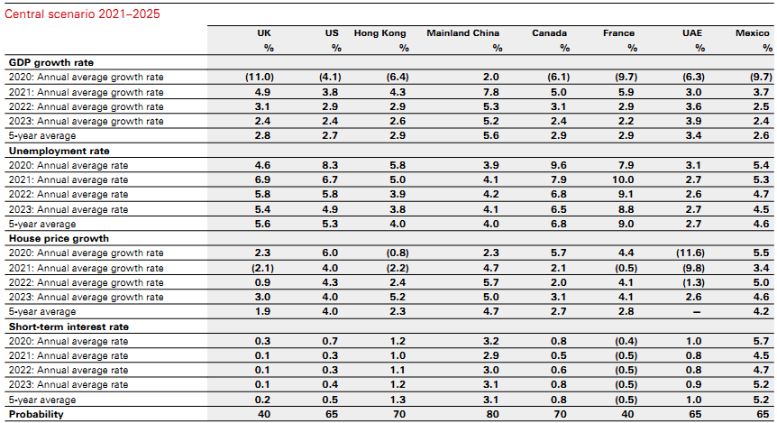
图5.1 2019年及2020年四季度GDP增长率历史及预测值对比：英国、香港、美国、中国
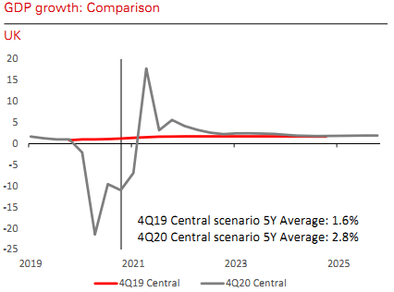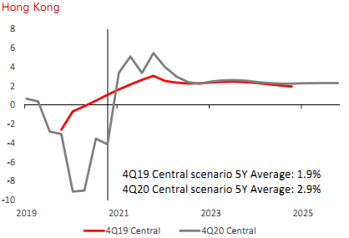
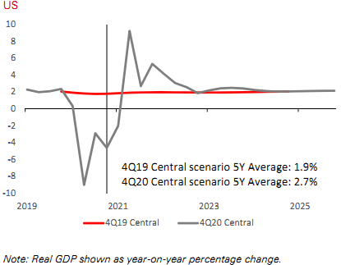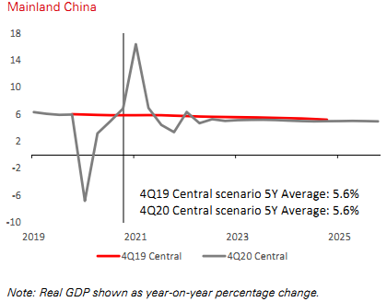
表5.4 一致上行情景中各参数预测的最高值
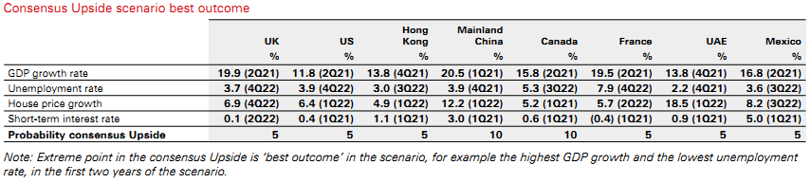
表5.5 一致下行情景中各参数预测的最低值
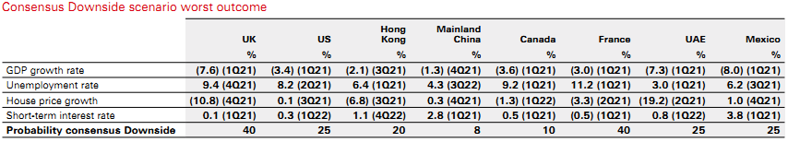
表5.6 额外下行情景中各参数预测的最低值
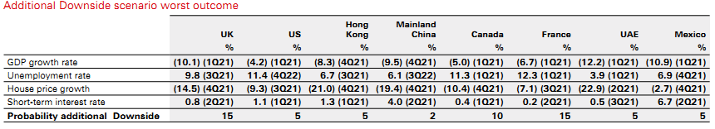
图5.2四个主要经济体GDP增长率的历史及不同情景下的预测值
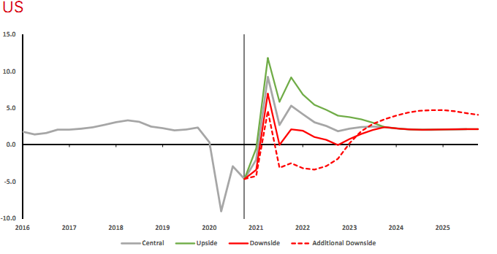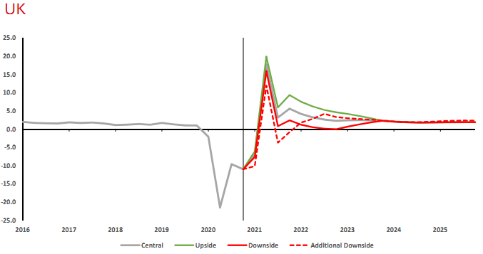
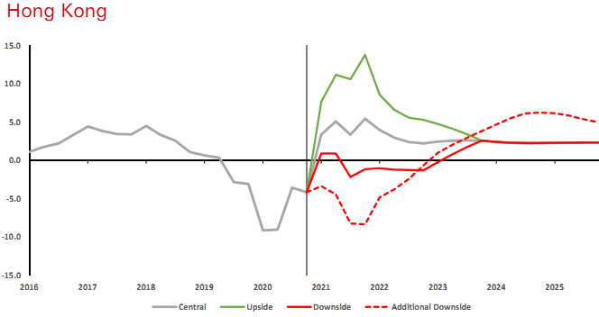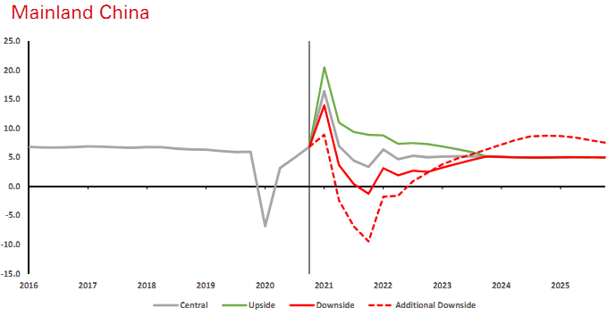

（二）管理层调整
由于针对突发事件、模型和参数的局限和缺陷，HSBC运用管理层调整对预期信用损失模型的计算结果进行判断调整，并分类列示管理层调整的具体金额。在文字描述中，HSBC还披露针对管理层调整采取了内部管控措施，逐步校准和调整模型，以减少对管理层调整的依赖。
表5.7 针对预期信用损失金额的管理层调整金额
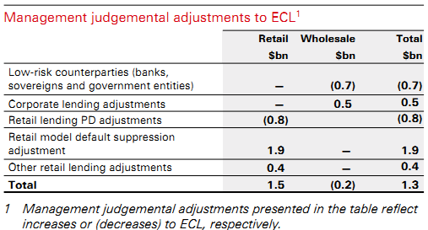

（三）敏感性分析
HSBC对不同经济情景进行了敏感性分析，介绍了敏感性分析的方法，并分别将对公及对私贷款的结果以表格形式进行列示。
表5.8 经济情景敏感性分析：对公
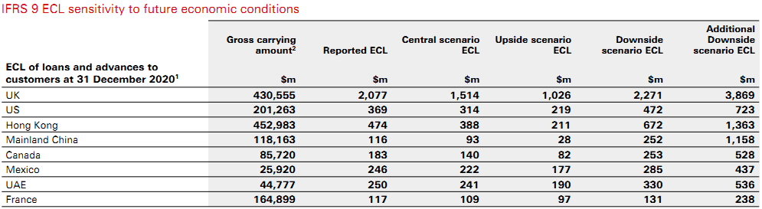

表5.9 经济情景敏感性分析：个人
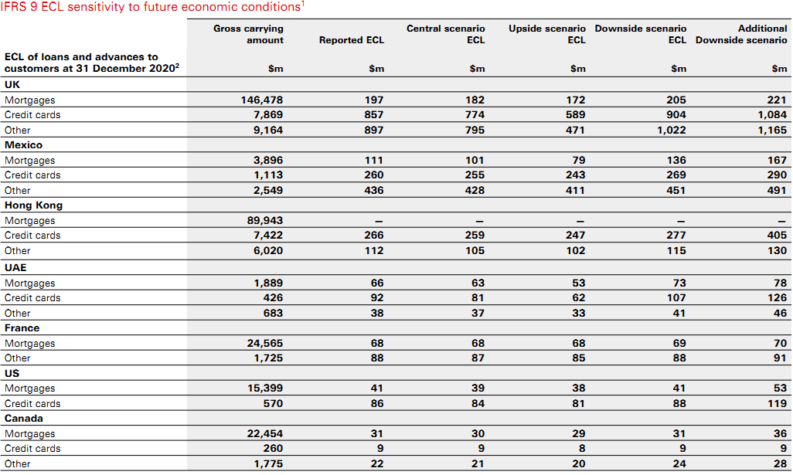
表5.10集团预期信用损失金额在不同情景下的结果对比
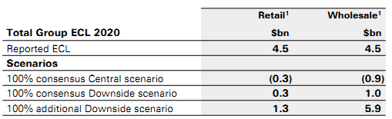

四、信用风险的定量披露
HSBC主要在风险管理部分披露了各类金融资产的最大信用风险敞口、风险集中度、阶段分布、本金及减值准备变动情况、抵质押情况、资产质量等信用风险情况，并特别针对因疫情实施的客户纾困计划进行说明，并对其影响进行了定量披露。

（一）整体情况列示
表5.11 适用IFRS9减值要求的各项表内外金融工具
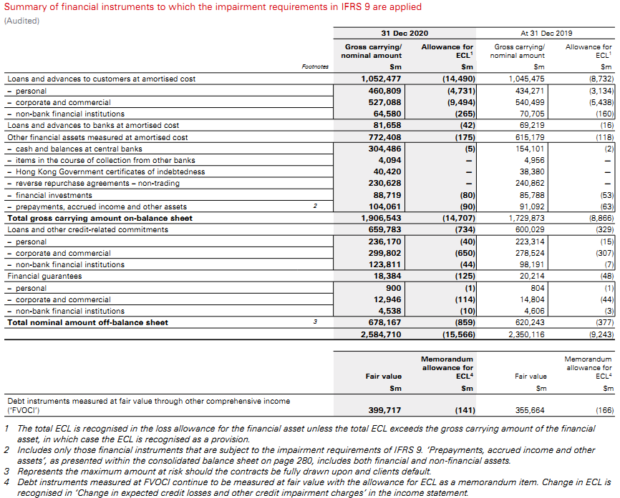
表5.12 除FVOCI的表内外金融工具：各阶段分布情况
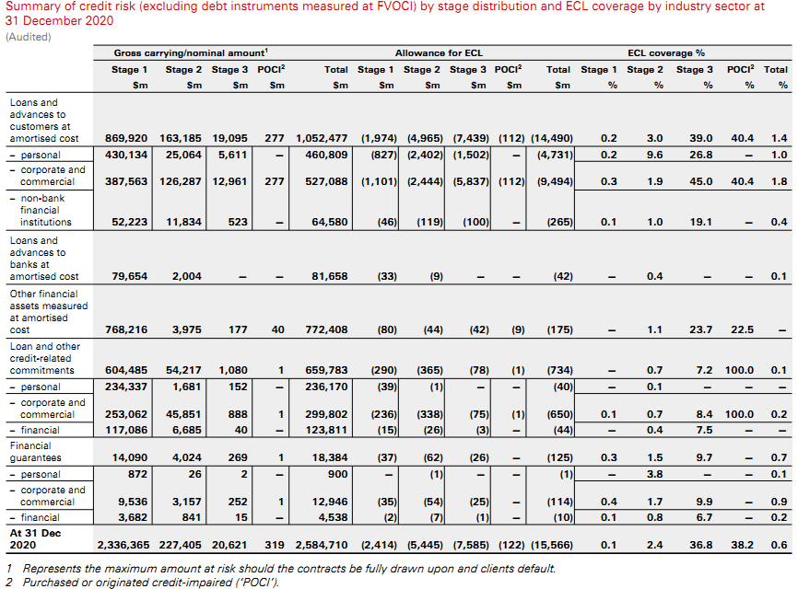
表5.13 以摊余成本计量的金融工具：阶段二逾期分析
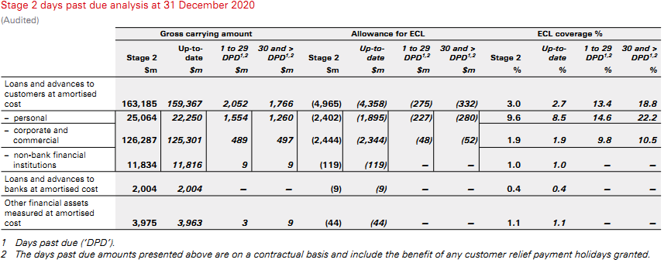

（二）最大信用风险敞口
表5.14 最大信用风险敞口
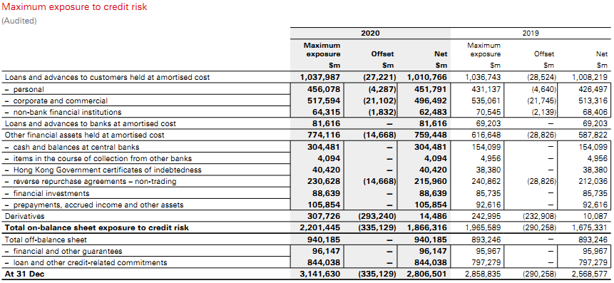

（三）风险集中度
HSBC对于风险集中度的披露多与其他维度相结合进行披露：
- 零售贷款、对公（含同业）贷款、信用承诺的业务、行业、地区、各业务分部的风险集中度信息主要与分阶段信息一起列示（详见 “（四）阶段分布”部分），此外，在信用风险管理补充信息部分还披露了对公（含同业）贷款与个人贷款的分国别的情况以及分行业/业务的主要信息。
表5.15 对公（含同业）贷款国家/地区分布
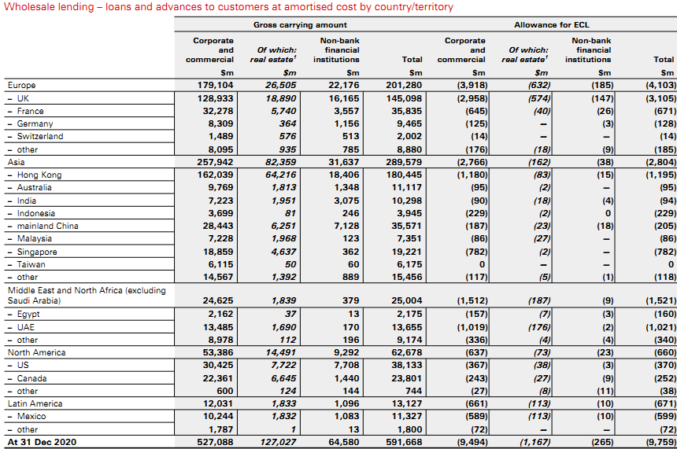
表5.16个人贷款国家/地区分布
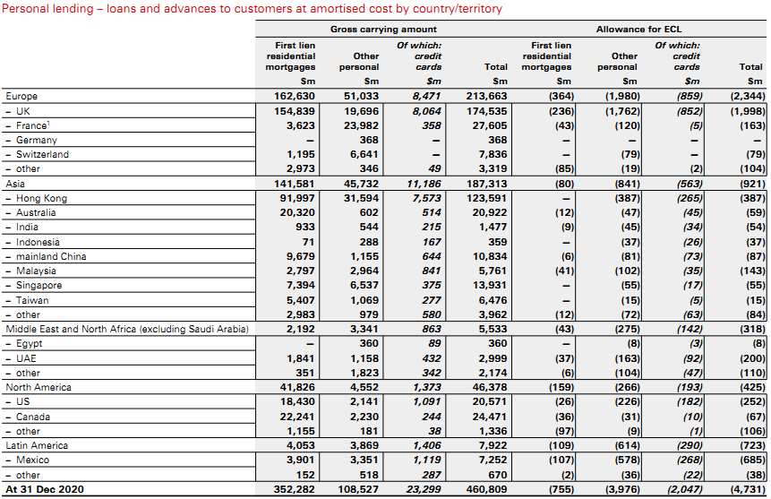

表5.17贷款（含银行同业）分业务/行业的本金及减值准备风险信息
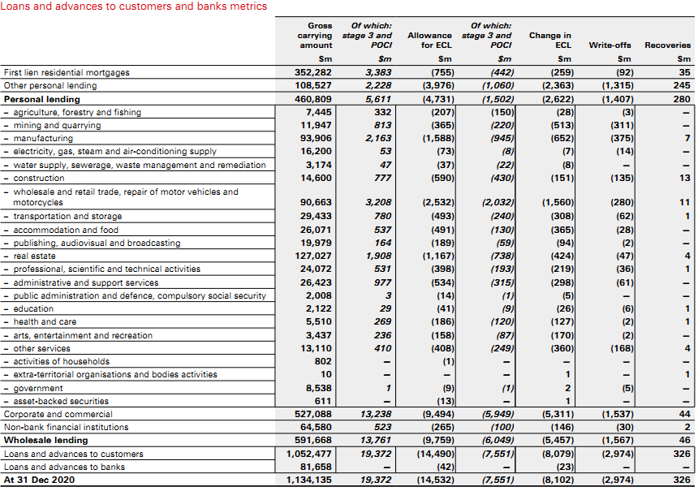
- 金融投资、交易性金融资产、衍生金融资产等按证券类型、交易对手等维度的信息在附注中予以反映。

（四）阶段分布
HSBC列示了对公（含同业）贷款、零售贷款、对公及个人贷款承诺分行业/业务、分地区的阶段分布信息，并特别列示了商业房地产贷款的阶段分布信息，在信用风险补充信息部分，还披露了各业务分部对应金融资产的分阶段信息。

表5.18 对公（含同业）贷款及信用承诺阶段分布：分行业及分地区维度
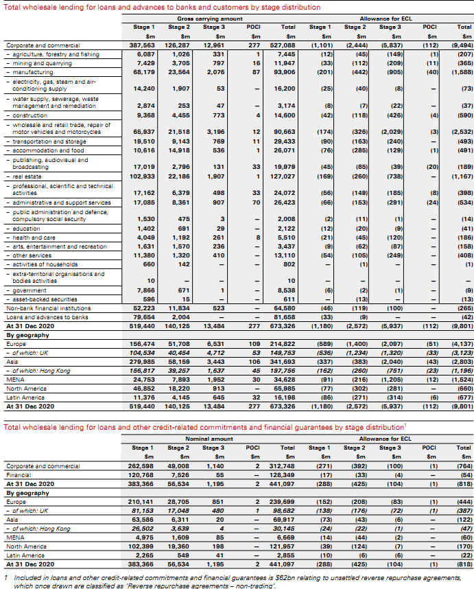

表5.19 对公（含同业）贷款阶段分布：客户评级维度
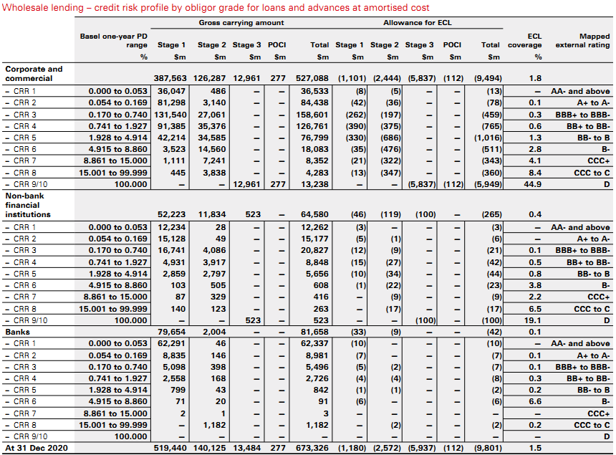
表5.20 个人贷款及信用承诺阶段分布：分行业及分地区维度
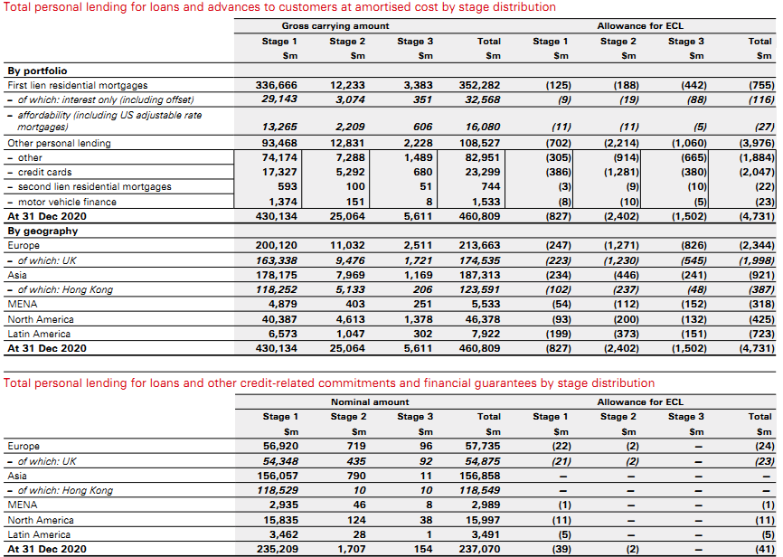

表5.21 个人贷款阶段分布：客户评级维度
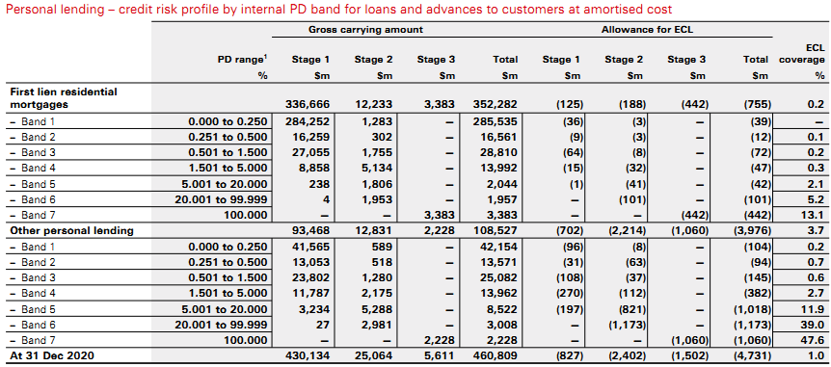
表5.22 各地区商业房地产贷款的阶段分布及期限分析
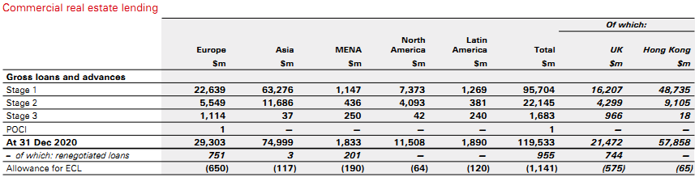
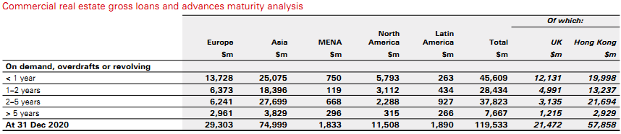
表5.23 适用IFRS9减值要求的金融资产分阶段信息：业务分部维度
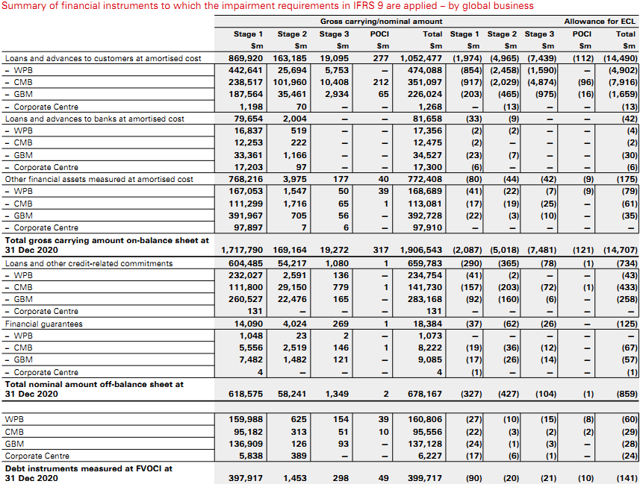

（五）本金及减值准备变动情况
HSBC通过表格列示了各项金融资产的本金及减值准备余额本年变动、以及减值准备的本年计提情况，并用文字对主要的变动因素进行了说明。HSBC还进一步就对公及个人业务的本金及减值准备变动情况分别列示和说明。
表5.24本金及减值准备变动表（同业存拆、客户贷款及信用承诺）
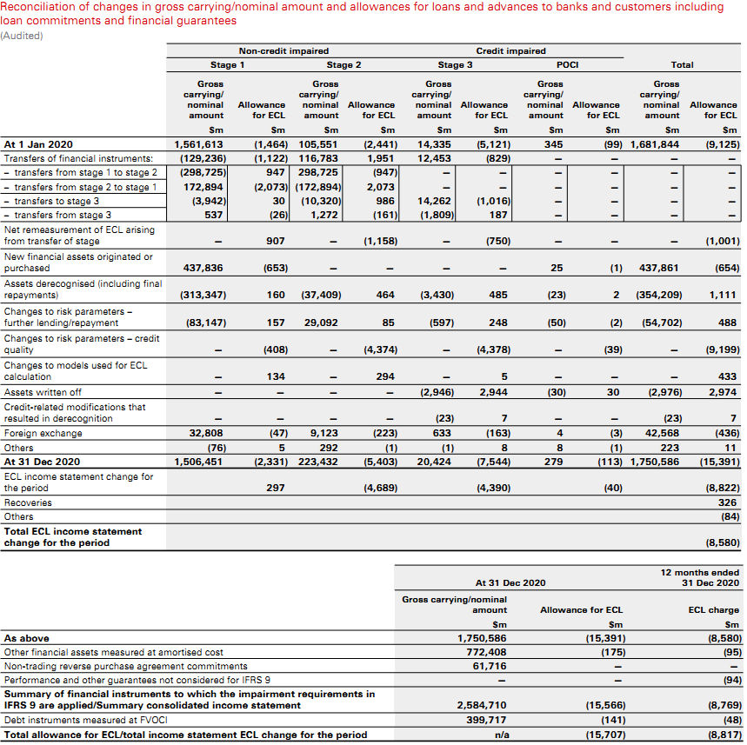

表5.25 对公贷款（含同业及贷款承诺）本金及减值准备分阶段变动表
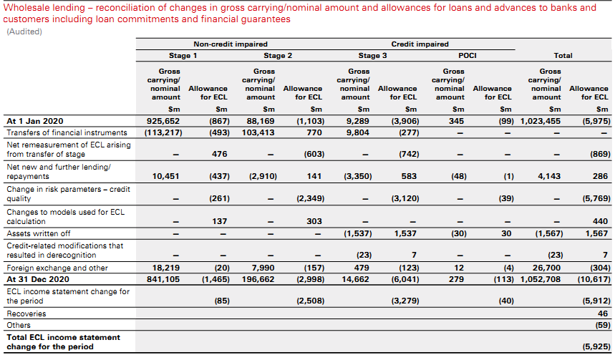
表5.26个人贷款（含贷款承诺）本金及减值准备分阶段变动表
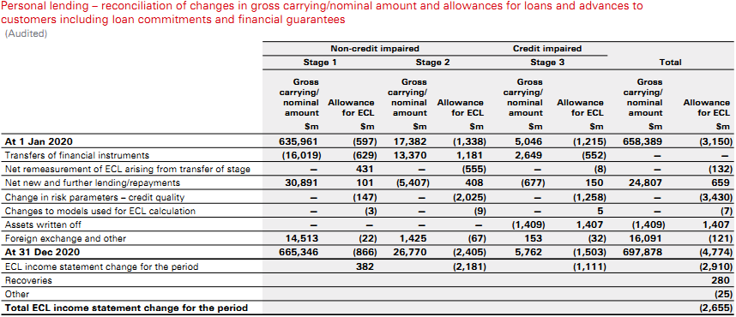

（六）抵质押情况
HSBC描述了抵质押及其他信用增级措施，商业房地产贷款抵押品的估值管理政策，使用表格分别针对商业房地产贷款、其他对公（含同业）贷款、个人贷款的抵质押情况进行列示。
- 商业房地产贷款
表5.27 主要国家/地区商业房地产贷款（含贷款承诺）抵押情况：分阶段
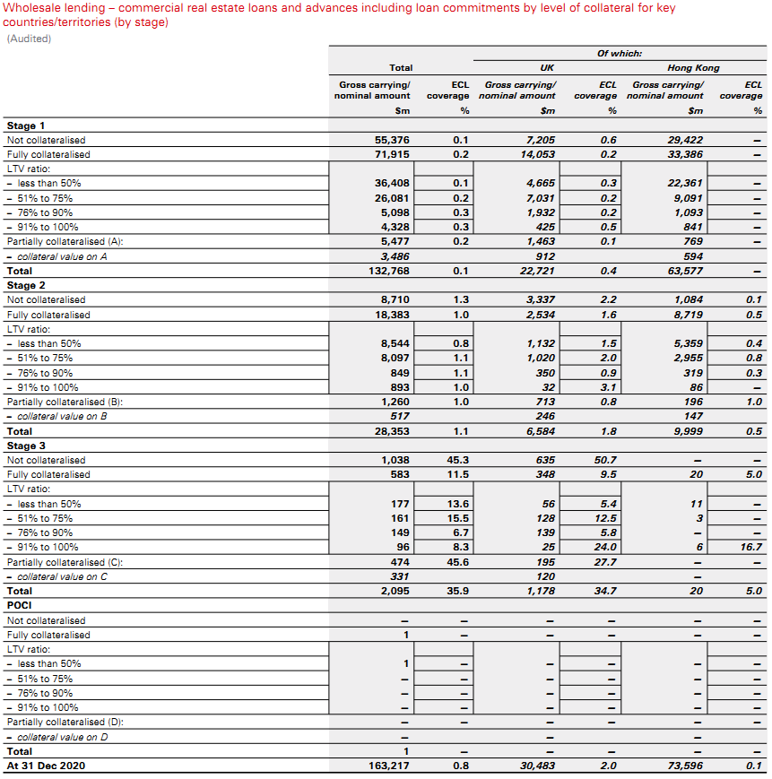

表5.28 主要国家/地区商业房地产贷款（含贷款承诺）抵押情况：分客户评级
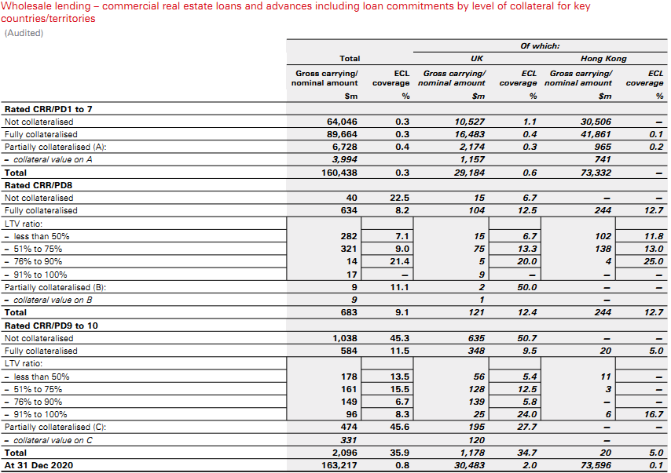
- 其他对公（含同业）贷款
表5.29 主要国家/地区其他对公及非银贷款（含贷款承诺）抵押情况：分阶段
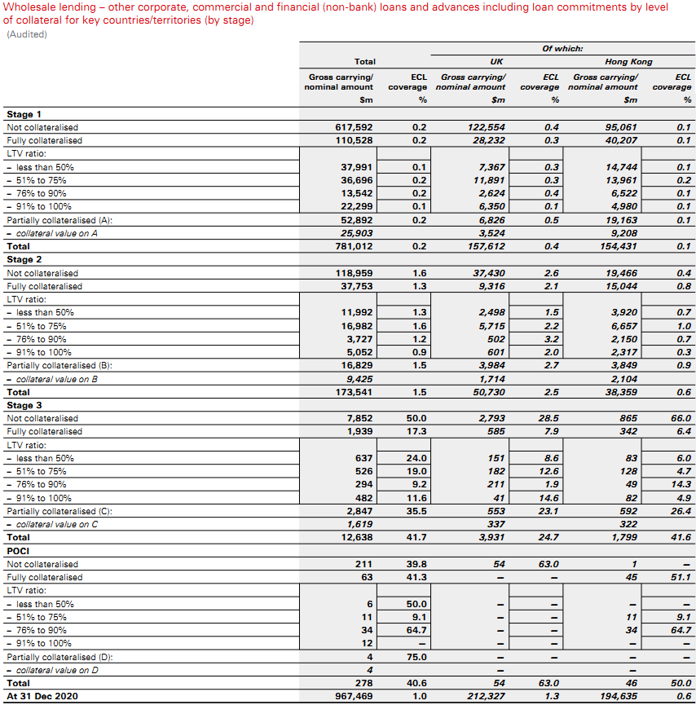
表5.30 主要国家/地区其他对公及非银贷款（含贷款承诺）抵押情况：分客户评级
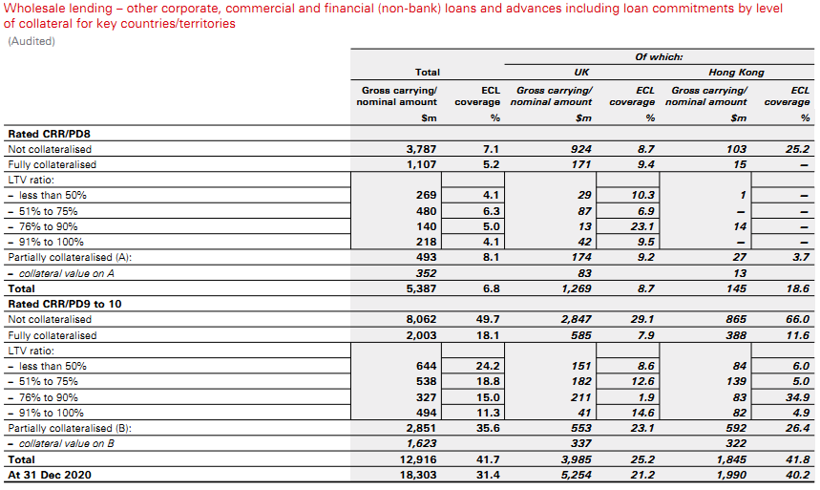
- 个人贷款
表5.31 主要国家/地区住房抵押贷款（含承诺）抵押情况：分阶段
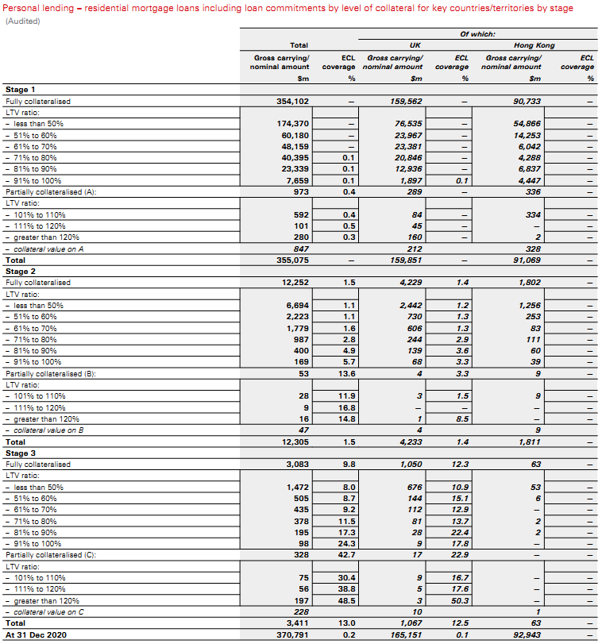

（七）资产质量
表5.32 各类金融资产质量分布：总体情况
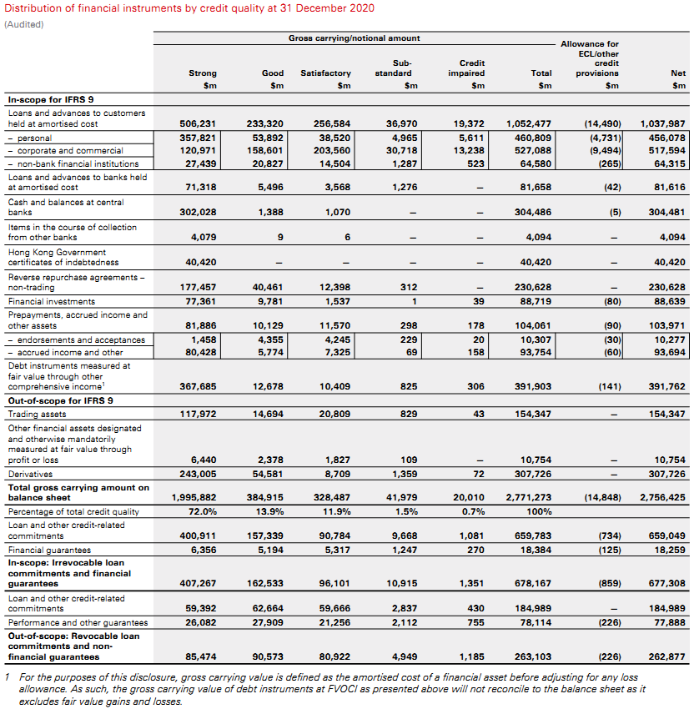

表5.33 适用IFRS9减值要求的金融资产质量分布：与各阶段的对应关系
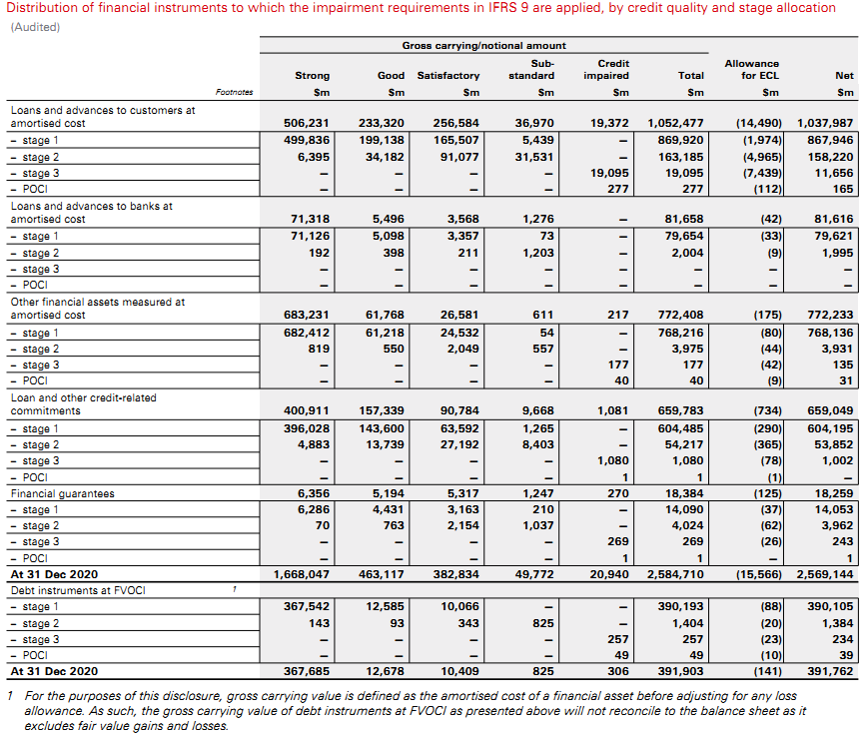
表5.34 表内对公（含同业）贷款质量分布：分地区
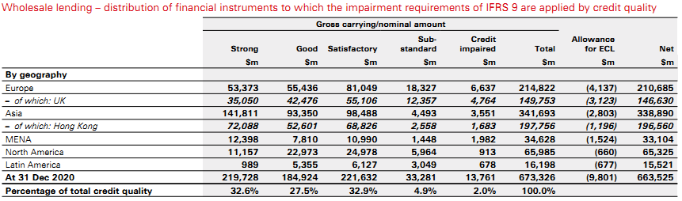

（八）重新议定合同的贷款
HSBC列示了重新议定合同贷款的本金及减值准备的分阶段以及分地区的信息。

表5.35 重新议定合同贷款：阶段分布
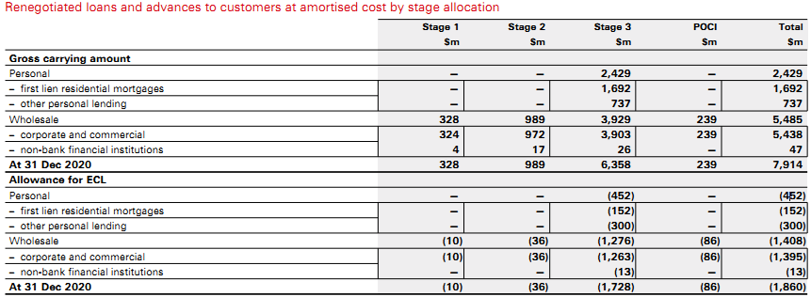
表5.36 重新议定合同贷款：分地区
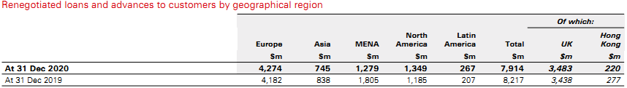

（九）客户纾困计划
为应对新冠疫情，HSBC响应各国政府及监管机构要求，针对对公及个人贷款客户出台多项支持措施（“客户纾困计划”）。HSBC披露了实施客户纾困计划的账户数和已提取贷款余额信息。
表5.37 各地区个人及对公客户纾困计划情况
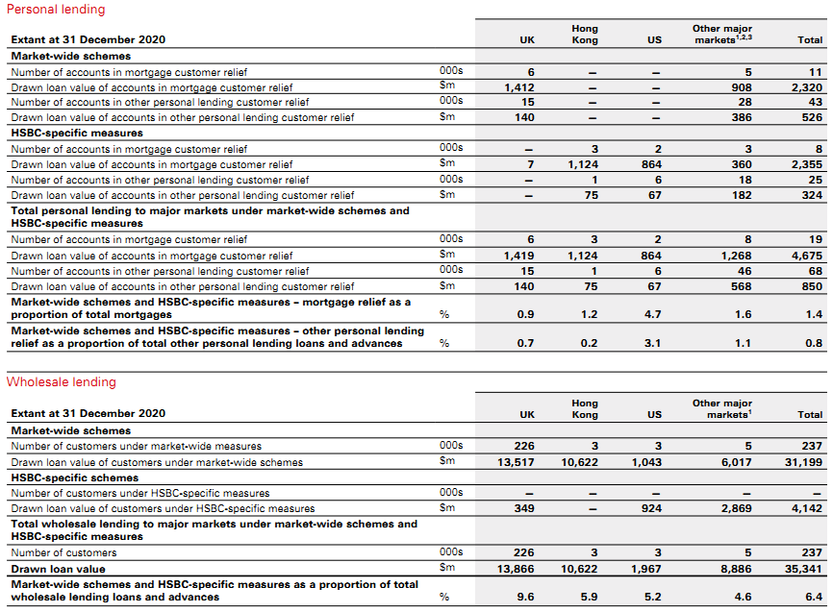

第六章 研究结论

本章，我们首先总结梳理全文的研究成果，并进一步针对新金融工具准则的实施提出了相关建议和措施，并对本研究的创新点和不足之处进行了总结概括，最后本章提出一些未来的研究展望。

第一节 主要研究结论
新金融工具准则的实施对于我国上市银行而言，影响重大且深远。根据对我国上市银行已发布的按照新金融工具准则编制的财务报表的分析比较可见，各行在新金融工具准则规定的解读和理解方面并不完全一致。

一、类似的实务操作
在新金融工具准则下，我国上市银行的股东权益呈现普遍下降的情况，各家银行股东权益呈现的变化的趋同性反映了银行在施行新金融工具准则的过程中，都面临了相同的困难，从而导致了类似的实务操作。

二、首次执行日的资产重分类
在新金融工具准则首次执行日金融资产重分类有如下结论：
（一）FVTPL类增加，且在总资产中的占比上升，银行持有的结构性较为复杂的信托计划、资管计划、基金投资、理财产品等金融资产，很可能不满足SPPI测试，从而需要分类为FVTPL，从而导致资产负债表中FVTPL资产的占比增加。
（二）FVTOCI类普遍减少，且在总资产中的占比下降，新金融工具准则下，“兜底项”改为FVTPL类，导致经过“业务模式”和“现金流量测试”后归类为FVTOCI类有所减少。但可以看到仍有个别银行通过调整业务模式，使“以公允价值计量且其变动计入其他综合收益的金融资产”规模不降反升，如平安银行。
（三）AC类普遍减少，且在总资产中的占比下降，对于原准则下的贷款和应收款及持有至到期投资，由于业务模式或存在特殊条款，导致无法满足新金融工具准则的分类要求，需要由摊余成本计量改按公允价值计量，导致了AC类金融资产的少量流出。

三、预期信用损失模型
（一）扩大了减值计提的范围
从样本银行的总体情况看，应用预期损失模型后，大部分银行的减值准备均有不同程度的增提，与理论预期趋势基本一致。原因在于，以前的已发生损失模型下对未出现减值迹象的金融资产不计提减值，但是预期信用损失模型包含了前瞻性判断，并结合银行对未来经济周期的判断，在时间和空间上都扩大了减值计提的范围，上述金融资产可能需要计提减值准备。
（二）各行增提减值准备的差异较大
各行的增提幅度差异较大，究其原因，一方面由于各家银行在资产组合、期限结构、资产质量、现有的拨备水平等客观方面存在差异，另一方面，在实际应用预期信用损失模型过程中，各行风险偏好、对准则的解读、相关模型和参数的选择、以及对未来宏观经济的预测和主观判断也不尽相同。因此，无法简单从以上财务数据中全面评判各行计提减值准备的合理性，还应深入研究各行风险政策以及估计和判断情况，结合逾期率、期限结构等指标综合进行评估。
（三）表外业务影响大
新金融工具准则的实施，不论从绝对值还是变动比率来看，对商业银行表外业务减值准备的影响是最大的。在原准则下，商业银行通常仅对表内业务计提减值准备，而表外业务（如财务担保）通常是在客户发生违约后转入表内，并按照“已发生损失模型”计提减值准备，而表外业务未发生违约前很少或几乎不计提减值准备。新金融工具准则已明确要求将表外信贷承诺和财务担保纳入减值范围。表外业务减值准备在原准则下计提金额较小，因转换影响导致增提比例较高。

四、财务指标
由于新金融工具准则实施后银行业拨备增提，在不良贷款率普遍降低的情况下，银行的拨备覆盖率和拨贷比有所上升。

五、新金融工具准则下上市银行的披露现状
与国外上市银行相比，国内上市银行信息披露的颗粒度相对较粗，定性披露内容多照搬准则原文，较为同质，无法准确、充分反映银行信用风险管理的实际情况，而部分银行的定性和定量披露尚未达到会计准则的基本要求，还存在进一步改进空间。
对于上述信息披露方面问题的原因，一方面源于不同银行对准则要求的理解不同，另一方面，还与银行对于信息披露方面的能力和意愿有关。更多、更细粒度的披露对银行而言意味着更高的披露成本和披露风险，因此，银行往往会根据自身实际情况对披露内容适当简化。

第二节 研究建议
信息披露主要面向外部使用者，向外部使用者传递银行的经营管理情况，同时，信息披露也是对银行的督促，有助于银行发现经营管理中的问题。披露信息的完整性和充足度直接影响内外部使用者决策的有效性。改善信息披露质量，需要监管和银行的共同配合。

一、对会计监管的建议
监管部门应该多措并举，建立多层监督主体，针对各家银行模型判断标准不一的根源问题采用系统化的监管手段，并参照国际经验，加强预期信用损失模型的信息披露，从各方面提高会计数据的可靠性和可比性，提高会计信息质量。

（一）加强监管层面的协调

随着金融业务的不断创新和发展，会计准则和金融监管的协调变得更加重要，并且已经成为促进金融稳定和经济发展必须解决的问题。在新金融工具准则下，应该加强准则制定机构与金融监管机构、监管机构之间的协作沟通和信息共享，尽量减少会计准则和监管规定之间的差异，不仅有助于提高会计准则的科学性，而且有利于维护整个金融体系的稳定。2021年初，财政部和银保监会为进一步加强对企业实施新金融工具相关准则的指导，联合发布了《关于进一步贯彻落实新金融工具相关会计准则的通知》（财会〔2020〕22号），就是监管层面加强协调的体现。

（二）建立多层监督主体，引入行业协会监管
除了传统的银保监会、财政部等监管主体以外，行业协会的约束将是一支强有力的监督力量。近年来，在银保监会指导下设立的银行业协会在监管政策的上传下达、行业督导方面发挥了重要作用。在各大银行实施预期信用损失模型的过程中，银行业协会组织各家银行进行了各项调研、培训和政策反馈等工作，并组织大型商业银行完成了预期信用损失模型的实施指引。实施指引对模型和参数的选择和管理、内部治理等方面提出了指导性意见，对原则导向的会计准则实施提供了参考基准。如果各家银行能参考执行，对于提高预期信用损失模型的可靠性和透明性无疑是一个有效的监督手段。由于行业指引并未具有强制性，各家银行对于参考指引存在顾虑，在对实施指引反馈意见时部分银行提出指引与会计准则指南的关系。因此，监管部门可考虑将行业协会纳入监督主体，给与行业的实施指引官方认可，作为会计准则指南的重要补充，并以此来评价模型的有效性，更好发挥行业指引的监督指导作用。
（三）加强调研，完善信息披露监管机制
监管机构可考虑对国内银行实施新金融工具准则的情况进行调研和总结，参考国际上其他监管机构的做法，提出相对具体的实施指引和规范，包括内部治理要求、数据质量要求，以及信息披露要求等。
监管机构应完善信息披露监管机制，根据银行业披露现状以及共同特点统一披露格式，细化披露规则，合理设置激励和惩罚措施，完善信息披露监管制度，提高银行自愿披露的积极性和信息披露质量。
（四）颁布系统性、可操作性强的法规和管理办法
2022年5月13日，中国银保监会正式发布银保监规〔2022〕10号《商业银行预期信用损失法实施管理办法》（以下简称“《10号文》”），为我国银行业预期信用损失法的管理、实施和监督检查提出了全面、系统且规范的指引和要求。
《10号文》顺应了国际监管对预期信用损失实施要求的新趋势，对预期信用损失法的实施进行全流程覆盖以及明确了监管底线要求。
《10号文》全面覆盖了预期信用损失法管理、实施及监督的各关键领域，包括管理职责、制度流程、数据管理、系统建设、模型实施、模型验证、信息披露、内外部审计等。值得注意的是，《10号文》明确规定预期信用损失法实施的必要步骤和操作要点，提高实施的规范性、统一性和审慎性 ，大大提高了预期信用损失应用的可操作性。
此次银保监会发布的《10号文》构筑起我国商业银行预期信用损失法规范实施的制度体系，全面、系统且细致的规范了预期信用损失实施的内部控制机制和管理流程，商业银行的预期信用损失管理水平将会大幅提升。

二、对银行的建议
（一）增强管理意识，改进经营管理方式
银行治理层应充分关注金融资产计量的治理架构，明确相关制度、流程和重大假设。同时，治理层还需要充分了解不同管理模式对银行收入结构、盈利水平、风险资本、净资产等的影响，从而做出合理的判断。
银行应持续、全面地评估预期信用损失模型对银行经营的影响，特别是对《10号文》的执行，银行应建立健全职责架构体系，落实专业人员配置，在各相关部门配备具备预期信用损失法专业知识的人员，确保职责有效落实和执行。商业银行需评估现行预期信用损失法管理及实施的合规性及全面性，建立更加完善的预期信用损失法管理及实施机制，同时，以此为契机，加强业务、风险、财务条线间联系，推进业务管理的精细化，将风险管理理念贯穿风险资产业务过程，提高风险管理的全面性和前瞻性，提高经营决策的效率和效果，促进银行高质量发展。
（二）推进模型和系统开发，加强参数和数据管理
银行管理层应建立与银行风险管理紧密联系的金融资产计量制度、流程、信息系统和数据管理，实现对金融资产的分类计量、公允价值管理和减值计量的全流程管控和精细化管理。
银行应完善预期信用损失模型治理架构，建立严格的审批和内控机制和流程，持续对模型和参数进行监控、验证和优化，提高模型运行效率和有效性；对于参数的估计和判断，应持审慎、严谨的态度，加强对判断和预测的后评价，并保持风险和会计政策的稳定性；夯实预期信用损失法的实施基础，建立或完善预期信用损失系统，以满足预期信用损失法在数据存储、参数更新、模型部署与调优、结果复现等多方面的基本要求；开展数据治理，提高基础数据质量，加强数据监控，持续评估预期信用损失模型的影响，并根据数据结果验证模型参数和估计判断的合理性。
（三）提升信息披露质量
银行应深入研究准则及监管要求，参考境内外同业的先进经验，分析并改善自身不足，根据实际情况确定具体披露内容及详尽程度，并定期评估披露政策和披露内容的合理性；将经营管理与披露要求相结合，提高数据利用效率，优化系统设计和数据采集方式，加强数据质量管理，降低额外披露成本。

第三节 研究展望
本文的研究是基于2019年12月31日、2020年6月30日上市银行的截点数据，研究分析了新金融工具准则对于银行资产分布、银行损益、财务指标、信息披露内容等方面的影响。后续的研究还可以更进一步进行开展，即使用更长时期的跨经济周期的业务数据，而不是业务的截点数据，来分析新金融工具准则的实施应用是否能够对银行损益、信贷减值准备等具备逆周期效应，验证新金融工具准则的应用对拨备、利润、资本等方面的长期影响。

参考文献

1、IASB，2014， Financial Instruments: Expected Credit Loss，http//www.iasb.org
2、黄世忠：《金融工具前瞻性减值模型利弊评析》，《金融会计》（2016年第7期）
3、耿建新：《金融工具会计端倪的一角冰山———国际 9号和我国22 号准则之确认与计量》，《金融会计》（2017年第4期）
4、耿建新：《金融工具会计的形成与未来发展简说———兼述对相关国际国内会计准则的认识和理解》，《会计研究》（2017年第3期）
5、陈燕华、Mark Randall等：《IFRS 9预期信用损失模型所需的良好治理和内控：会计政策及实施决策》，《金融会计》（2016年第7期）
6、刘颖、施丹等《会计准则与监管规则的协调路径—基于IFRS 9下商业银行贷款风险分类与预期损失模型三阶段划分的研究》，《金融会计》（2016年第9期）
7、郑伟：《预期损失模型缺陷与会计监管独立性问题研究—基于IASB<金融工具：摊余成本和减值>征求意见稿的分析》，《会计研究》2010年第5期
8、Novotny-Farkas, Zoltán. "The interaction of the IFRS 9 expected loss approach with supervisory rules and implications for financial stability." Accounting in Europe 13.2 (2016): 197-227.
9、Xu X． Estimating Lifetime Expected Credit Losses Under IFRS9[J]． Social Science Electronic Publishing，2016
10、王婕：《金融工具国际会计准则变革及其对银行业的影响》，《金融论坛》（2015年第2期）
11、张金良：《预期损失模型对商业银行的影响及应对》，《金
融会计》（2015年第1期）
12、潘秀丽：《IFRS9 的实施对中国金融机构的影响及政策建
议》，《会计研究》（2011年第2期）
13、杨伟中：《金融工具减值会计准则改革对我国银行业和金融监管的影响》，《金融会计》（2015年第1期）
14、黄艾舟：《中国商业银行实施新金融工具准则的挑战和应对》《金融会计》（2018年第3期）
15、陈燕华、王伟等：《实施IFRS 9减值模型对银行业影响的研究与应对策略》，《金融会计》（2016年第9期）
16、邱月华、曲晓辉：《后金融危机时期金融工具国际准则的发展及启示》，《会计研究》（2016年第8期）

由于贵州银行、渤海银行上市日期较晚，无法取得2019年的相关数据。
Solely Payments of Principal and Interest on the principal amount outstanding。
锦州银行因经营不善导致不良率等资产质量指标出现异常波动，在分析时从样本行中剔除，下同。
考虑到全球不同区域的差异性，HSBC对全球宏观经济以及各国情况（如新冠疫情的控制情况）的不确定性进行评估，针对不同国家和地区的经济情景设定了不同的概率。
一致上行情景与一致核心情景相比，前两年复苏较快，其后逐步恢复至长期趋势水平。
一致下行情景与一致核心情景相比，复苏明显较慢，其后逐步恢复至长期趋势水平。
额外下行情景表明了管理层对严重风险观点。
通过将每种情景设置为100%权重，重新评估信用风险显著增加及所选组合预期信用损失的计算结果。
不包括账面价值已能够反映信用风险净敞口的项目及权益类证券。表内金融资产的最大信用风险敞口为扣除ECL后的账面净额，表外信用承诺的最大信用风险敞口为贷款承诺或承诺担保的最大金额。
各项变动按季计算。

